Schulprogramm



Grundschulverbund
Almetal

Inhaltsverzeichnis:

I. Unsere Schule

II. Leitvorstellungen unserer Bildungs- und Erziehungsarbeit

- Als Konfessionsschule stehen wir für christliche Werte

- Wir treten ein für die Förderung des sozialen Miteinanders

- Gemeinsam geht es besser: Wir arbeiten im Team

- Als Musikalische Grundschule legen wir besonderen Wert auf die musikalische Bildung und integrieren täglich musikalische Elemente in den Unterricht

- Individuelle Förderung ist die Grundlage unserer Erziehungs- und Unterrichtsarbeit

- Wir sind bestrebt durch Gesundheitsintervention uns zu einer guten, gesunden Schule zu entwickeln

III. Kooperationen des GSV Almetal

IV. Offene Ganztagsschule am GSV Almetal

I. Unsere Schule: Grundschulverbund Almetal

Der Grundschulverbund Almetal wurde am 1.8.08 aus der Meinolfus-Grundschule Wewelsburg/ Ahden und der Grundschule Brenken gebildet. Beide Schulstandorte liegen im landschaftlich reizvollen Almetal, 7 Kilometer voneinander entfernt.

Im Schatten der Wewelsburg, der einzigen Dreiecksburg Deutschlands und dem Wahrzeichen des Kreises Paderborn liegt die Meinolfus-Grundschule, der Hauptstandort des Grundschulverbundes.
Als zweizügig geführte Grundschule wird sie von Schülerinnen und Schülern aus dem Ort Wewelsburg und dem Nachbarort Ahden besucht. Die Kinder aus dem Ortsteil Ahden erreichen mit dem Schulbus die beiden Standorte am GSV Almetal.

Als Offene Ganztagsschule bietet die Grundschule Wewelsburg für ihre Schülerinnen und Schüler eine verlässliche Betreuung am Nachmittag bis 16 Uhr mit der Möglichkeit der Hausaufgabenbetreuung, der Teilnahme an verschiedenen Arbeitsgemeinschaften und Projekten und der Inanspruchnahme von individueller Förderung.

In den acht Klassenräumen findet der Unterricht statt. Die Schule verfügt außerdem über einen Musikraum, einen Förderraum, eine Schülerbücherei mit je einem Raum für das 1. und 2. Schuljahr sowie für das 3. und 4. Schuljahr.
Ein Besprechungsraum im Erdgeschoss bietet die Möglichkeit sich zu Beratungen zurückzuziehen.
Der Verwaltungstrakt im ersten Stock, bestehend aus dem Schulbüro, dem Lehrerzimmer, dem Schulleiterzimmer und dem Medienraum sowie einer Lehrerküche komplettieren die Raumausstattung der Schule.

Die OGS hat in den Räumen des Dachgeschosses ihren Platz gefunden. In der großen Küche, die täglich für die frische Mittagsverpflegung unserer Schule zuständig ist, wirtschaften zwei Köchinnen. Die zwei Gruppenräume werden nach dem Unterricht von 50 bis 60 Schülerinnen und Schülern belebt, die hier miteinander leben, lernen und spielen. Im Jahr 2017 wurden die Räumlichkeiten daher durch einen Container am Schulgebäude erweitert.

Die angrenzende Turnhalle sowie der Schulhof, verbunden mit einem großen Spielplatz bieten unseren Schülerinnen und Schülern ausreichend Möglichkeiten zu Bewegung und Spiel.

Die kath. Grundschule Brenken wird als Teilstandort des Grundschulverbundes einzügig geführt. Die Kinder, die die dortige Schule besuchen, kommen aus dem Ortsteil Brenken und dem Ortsteil Ahden.

Im Schulgebäude der Grundschule Brenken befinden sich vier Klassenräume, ein Mehrzweckraum und ein Förderraum. Ergänzt durch einen Werkraum und eine Schulküche, bietet das Raumangebot den Schülerinnen und Schülern viele Möglichkeiten zu kreativer Betätigung.
Der Verwaltungstrakt wurde zum Schuljahr 2009 neu gestaltet und besteht aus einem Schulleiterzimmer, einem Lehrerzimmer mit einem PC-Arbeitsplatz und einem Medienraum.

Zum Schuljahr 2009/10 wurde das bisherige Betreuungsangebot in eine Offene Ganztagsschule überführt.
Eine Betreuung bis 16 Uhr verbunden mit dem Angebot der Hausaufgabenbetreuung und der Teilnahme an verschiedenen Arbeitsgemeinschaften und Projekten erweitert nun das Bildungsangebot der Grundschule Brenken.
In einem neu eingerichteten großen Gruppenraum verbunden mit einem Personalraum für die pädagogischen Betreuungskräfte lernen, spielen und leben die Kinder der OGS.
Ein warmes Mittagessen wird den Schülerinnen und Schülern der in den eigens dafür hergerichteten Räumen des Schulanbaus serviert.
Außerdem besteht auch weiterhin das Angebot der Acht-bis-eins-Betreuung für interessierte Eltern.

Zum Schulgelände gehören ein Schulhof, eine Turnhalle und der angrenzende große Spielplatz mit unterschiedlichsten Spielgeräten, die unseren Kindern vielfältige Bewegungsmöglichkeiten bieten.

Schwerpunkt der Unterrichts- und Erziehungsarbeit am Grundschulverbund ist die Förderung der sozialen Kompetenz unserer Schülerinnen und Schüler durch ein umfassendes ästhetisches Bildungskonzept.
Weiterhin streben wir an, durch Gesundheitsinterventionen unsere Bildungs- und Erziehungsarbeit insgesamt zu verbessern und so eine „gute, gesunde Schule“ zu werden.

Weitere Informationen zu den beiden Standorten des Grundschulverbundes finden sie unter:

www.gsv-almetal.de

II. Leitvorstellungen unserer Bildungs- und Erziehungsarbeit

In unserem Schulprogramm sind für unsere Bildungs- und Erziehungsarbeit folgende Schwerpunkte gesetzt:

- Als Konfessionsschule stehen wir für christliche Werte

- Wir treten ein für die Förderung des sozialen Miteinanders

- Gemeinsam geht es besser: Wir arbeiten im Team

- Als Musikalische Grundschule legen wir besonderen Wert auf die musikalische Bildung und integrieren täglich musikalische Elemente in den Unterricht

- Individuelle Förderung ist die Grundlage unserer Erziehungsarbeit

- Wir sind bestrebt, durch Gesundheitsinterventionen uns zu einer guten gesunden Schule zu entwickeln.

1. Als Konfessionsschule stehen wir für christliche Werte

Der Grundschulverbund Almetal mit seinen Standorten Wewelsburg und Brenken ist eine katholische Bekenntnisschule, deren besondere Aufgabe es ist, über den Religionsunterricht hinaus eine am christlichen Glauben orientierte Erziehung zu verwirklichen.

Wir verstehen uns als eine Schule, in der Schüler und Lehrer in christlichem Geist miteinander leben und lernen. Wir leiten unsere Kinder zu ökumenischem Denken und Handeln und so zu Toleranz gegenüber Andersgläubigen an.

Wir ergänzen unser vielseitiges Schulleben durch

- die Feier kirchlicher Feste,
- durch die Pflege religiösen Brauchtums,
- durch Umgang mit Symbolen und Zeichen des Glaubens,
- durch Anleitung zu Stille und Besinnung,
- durch Singen und Beten
- durch regelmäßige Seelsorgstunden und
- durch die Feier von Gottesdiensten

Wir möchten in der Schule religiöse Gemeinschaftserfahrungen vermitteln, dabei kommt dem wechselseitigen Kontakt zwischen Schule und katholischer Pfarrgemeinde eine besondere Bedeutung zu.

Außer den in den Richtlinien und Lehrplänen aufgeführten Bereichen vermitteln wir unseren Schüler/innen im Unterricht Kenntnisse über die Heiligen unserer Heimat und über religionsgeschichtlich wichtige Bauten und Denkmäler.

Am Standort Wewelsburg erfahren die Schülerinnen und Schüler über

- Meinolfus, nach dem die dortige Schule benannt ist,
- Pauline von Mallinckrodt, die zeitweise in Böddeken gelebt hat,
- das Kloster Böddeken mit der dazugehörigen Meinolfuskapelle und
- die Kirchenruine Kerkberg.

Am Standort Brenken gehören dazu Informationen über

- den Hl. Kilian, den Schutzpatron der katholischen Pfarrgemeinde,
- die romanische Kirche,
- die Markus- und Loretokapelle und
- die Bildstöcke und Wegkreuze des Ortes Brenken.

An beiden Standorten unterstützen wir regelmäßig christliche Hilfsprojekte wie

- die „Kisumu-Kinderhilfe e.V.“ in Kenia,
- die Aktion „Weihnachten im Schuhkarton“ und
- die Aktion „Tagwerk“

Wir arbeiten eng mit der evangelischen Kirchengemeinde zusammen und feiern mehrere Gottesdienste als ökumenische Gottesdienste. (s. Gottesdienstplan im Anhang)
In den Jahrgängen 3 und 4 wird, bei ausreichender Teilnehmerzahl, parallel zum katholischen Religionsunterricht auch evangelischer Religionsunterricht erteilt.

Bei unserer Bildungs- und Erziehungsarbeit setzen wir auf die gemeinsame Basis von Eltern, Lehrerinnen und Lehrern. Eltern, die ihr Kind anmelden, bejahen damit die besondere Zielsetzung und bekenntnismäßige Ausrichtung unsrer Schule.

2. Wir treten ein für die Förderung des sozialen Miteinanders

Wir treten als Schule für die Förderung des sozialen Miteinanders ein. Wir erleben uns als

- Klassengemeinschaft
- Jahrgangsgemeinschaft
- Kollegium
- Schulgemeinde

Als Klassengemeinschaft nutzen wir demokratische Regeln für das Arbeiten, für Gespräche und für die Gestaltung und Ordnung des Klassenraumes.
Wir richten Dienste ein, die im monatlichen Rhythmus von jeweils anderen Schüler/innen ausgeführt werden.
So sieht eine Klassenordnung bei uns aus:

- Wir stören nicht und lassen andere in Ruhe arbeiten
- Wir hören anderen im Gespräch zu, unterbrechen sie nicht und warten, bis wir an der Reihe sind.
- Wir lachen andere nicht aus.
- Wir helfen einander.
- Wir gehen mit unseren Arbeitsmaterialien und den Einrichtungsgegenständen sorgfältig um.
- Wir achten das Eigentum anderer und fragen um Erlaubnis, wenn wir es benutzen möchten.
- Wir räumen unseren Platz und das Klassenzimmer auf.

In der Klassengemeinschaft pflegen wir folgende Rituale:

- Zum Tagesbeginn ein Lied, ein Gebet oder einen religiösen Impuls
- den Erzählkreis am Wochenbeginn
- die Geburtstagsgestaltung
- Vorlesezeiten.

Unser Ziel ist es, eine vertrauensvolle, angstfreie Lernatmosphäre zu schaffen, in der jeder mit seinen Stärken und Schwächen akzeptiert wird und sich je nach Fähigkeit einbringen kann.

Wir erfahren uns als Jahrgangsgemeinschaft, weil unsrer Parallelklasse neben uns auf dem Flur „wohnt“. Mit ihr sind wir zusammen

- bei Wanderungen und Klassenfahrten
- bei Besuchen von Kinderkonzerten
- beim Schwimmunterricht
- bei der Vorbereitung und Durchführung der Radfahrprüfung
- bei jahrgangsbezogenen Projekten
- im Förderunterricht.

Als Schulgemeinde erleben wir uns vor dem Unterricht und in den Pausen auf dem Schulhof, außerdem

- beim Morgensingen
- beim Adventssingen
- bei Sport- und Spielfesten
- bei Schulfesten und –feiern,
- bei Theaterbesuchen
- bei Projektwochen
- bei ökumenischen Gottesdiensten.

Als Schulgemeinschaft gehen wir höflich und rücksichtsvoll miteinander um. Wir begrüßen uns und bedanken uns für Gefälligkeiten und Hilfeleistungen. Wir schließen niemanden beim Spielen aus. Wir sind für die Sauberkeit der Schulräume und des Schulhofes mitverantwortlich und haben dafür einen Ordnungsdienst eingerichtet, der im monatlichen Wechsel klassenweise übernommen wird.

Damit sich unsere Erstklässler im Schulalltag gleich zurechtfinden, bekommen sie zu Schulbeginn einen persönlichen Schulpaten aus dem 3. oder 4. Schuljahr.

Wir wollen im sozialen Miteinander uns dafür einsetzen, dass

- sich jedes Kind und jeder Erwachsene an unsrer Schule wohl fühlt
- keine Ängste entstehen
- das Selbstwertgefühl jedes Kindes gestärkt wird
- und jeder lernt, für das Gelingen der Gemeinschaft Verantwortung und Aufgaben zu übernehmen.

Um diese Ziele zu erreichen und verbindliche Grenzen festzusetzen, haben wir uns eine Schulordnung gegeben:

Schulordnung

In unserer Schule sind alle Kinder willkommen. Jeder darf sich wohlfühlen. Das heißt: Jeder soll den Anderen achten und versuchen, die Schwächeren zu schützen.
Niemand soll am Lernen gehindert werden.

Diese 8 Regeln sollen dabei helfen:

- Wir begegnen einander höflich, freundlich und rücksichtsvoll.

- Streit lösen wir friedlich und ohne Gewalt.

- Auch Worte können verletzten, deshalb achten wir auf unsere Sprache.

- Wir achten auf unsere Körpersprache, um Missverständnisse zu vermeiden.

- Wir möchten in einem angenehmen Umfeld leben, deshalb halten wir Ordnung und sorgen für Sauberkeit an unserem Platz, in der Klasse, im Schulgebäude und auf dem Schulhof.

- Wir sind im Schulgebäude langsam und leise.

- Wir bleiben während der Schulzeit auf dem Schulgelände.

- Wir haben unsere Schulmaterialien dabei und lassen gefährliche Gegenstände, Spielsachen und Geld zu Hause.

Wir gehen so miteinander um, dass sich alle wohlfühlen können!
Um unsere Zusammengehörigkeit und damit verbunden unser gegenseitiges Verantwortungsbewusstsein auch nach außen zu zeigen, haben wir in Zusammenarbeit mit Schülern, Eltern und Lehrern eine einheitliche Schulkleidung und drei Schulkleidungstage (Montag, Mittwoch und Freitag) pro Woche eingeführt. An diesen Tagen wird empfohlen, dass Kinder und Lehrer/innen Kleidung mit dem Emblem der Schule tragen.

3. Gemeinsam geht es besser: Wir arbeiten im Team

Das Kollegium des Grundschulverbundes Almetal setzt sich zusammen aus den Lehrerinnen der Schule, dem Konrektor und der Schulleiterin. Ergänzt wird es durch die pädagogischen Mitarbeiterinnen, die in der offenen Ganztagsschule arbeiten.

Eine gute Zusammenarbeit der Kolleginnen ist die Vorraussetzung für eine pädagogisch qualifizierte Arbeit.
Um diese zu gewährleisten haben wir folgende Vereinbarungen getroffen:

- Wir treffen uns regelmäßig einmal im Monat zu einer Lehrerkonferenz.

- Im zweiwöchigen Wechsel findet an den jeweiligen Standorten zusätzlich eine Dienstbesprechung statt.

- In Fachschaften erstellen wir die Arbeitspläne und kümmern uns um die Belange des jeweiligen Faches. Die Fachschaftssitzungen werden nach Absprache mit den Mitgliedern der jeweiligen Fachschaft einberufen.

- Die am Grundschulverbund Almetal eingerichtete Steuergruppe ist zuständig für die Organisation und Koordination der Weiterentwicklung des Schulprogramms und der Qualitätssicherung.

- Die Lehrerinnen der Parallelklassen bereiten ihren Unterricht in gemeinsamen Arbeits- und Wochenplänen vor. Die anstehenden Leistungsmessungen werden nach dem von der Schule erarbeiteten Leistungskonzept ebenfalls in den Parallelklassen gemeinsam vorbereitet und ausgewertet. Die Vorbereitung und Durchführung gemeinsamer Klassenfahrten und Jugendherbergsaufenthalte ergänzen die Teamarbeit in den Parallelklassen. Eine gemeinsame wöchentliche Vorbereitungsstunde wurde im Stundenplan verankert.

- In einer Wochenübersicht erhalten alle Kolleginnen einen regelmäßigen Überblick über Veranstaltungen und Termine an beiden Standorten. Auch Fortbildungen und gemeinsame Besprechungen werden dort veröffentlicht.

- Ein stetiger Austausch zwischen Lehrerinnen und pädagogischen Mitarbeiterinnen in der OGS sichert die Verknüpfung zwischen Schule und außerunterrichtlichen Angeboten am Nachmittag.

- Eine wöchentlich stattfindende Teambesprechung zwischen Schulleitung und Leitungsteam der OGS koordiniert die Zusammenarbeit.

- Gemeinsame Unternehmungen und Feste sorgen zusätzlich für eine gute Arbeitsatmosphäre.

- Gemeinsam geplante und durchgeführte kollegiumsinterne Fortbildungen zu den im Schulprogramm festgelegten Schwerpunkten stärken das Zusammengehörigkeitsgefühl innerhalb des Kollegiums und fördern die Qualitätsentwicklung der Schule.

4. Als Musikalische Grundschule legen wir besonderen Wert auf die musikalische Bildung und integrieren täglich musikalische Elemente in den Unterricht

Der GSV Almetal hat vom August 2013 bis heute an dem Projekt „Musikalische Grundschule“ teilgenommen. Das Projekt wurde von der Bertelsmann Stiftung gefördert und unterstützt und wird unter der Leitung der Bezirksregierung Detmold weitergeführt.
Das Konzept der Musikalischen Grundschule fördert und unterstützt in der täglichen schulischen Praxis den Zugang zur Musik und leistet so ihren Beitrag zu mehr Teilhabe und Chancengerechtigkeit. Über die aktive Auseinandersetzung mit Musik werden die Entwicklung des sinnlichen, sprachlichen und motorischen Selbstausdrucks unterstützt, das körperliche und seelische Wohlbefinden gefördert, die kindliche Lernfreude gestärkt und das soziale Miteinander in der Schule nachhaltig verbessert.
Die Auswertung eines von der Bertelsmann Stiftung entwickelten Fragebogens ergab an unserem Grundschulverbund, dass ein Großteil der Schulgemeinde die musikalischen Elemente im Schulalltag als erleichternde Unterrichts- und Tagesstrukturierung empfindet.

Musikalische Rituale an unserer Schule:

- Sogenannte Musikalische Häppchen zu Beginn und während des Unterrichts bieten eine Erfrischung für den Körper und Geist. Im Gegensatz zu den kognitiven Anforderungen des Schulalltags können alle gemeinsam entspannt singen oder sich gemeinsam rhythmisch mit Einsatz von Körperinstrumenten bewegen. Diese musikalischen Häppchen werden schnell automatisiert und können sofort abgerufen werden. Rhythmuskisten mit Orff`schen Instrumenten in jedem Klassenraum unterstützen die musikalische Arbeit in den Klassen.
Die Lehrerinnen und Lehrer haben die Möglichkeit in Konferenzen die musikalischen Häppchen, die im Wechsel von den Kollegen und Kolleginnen vorgestellt werden, kennenzulernen.
- Jedes Kind am Grundschulverbund erlernt vom 1. Schuljahr an das Spielen der Blockflöte.
- In der Kooperation mit der Chorschule Wewelsburg nehmen wir am Jekits-Programm des Landes NRW teil. Alle Kinder der zweiten Jahrgangsstufe nehmen an einem Kurs für Stimmbildung statt. Für interessierte Kinder wird danach das Angebot in eine Chor-AG überführt. Voraussetzung ist eine Mindestteilnehmerzahl von 10 Kindern.
- Beim monatlichen Morgensingen stellen die Kinder einzeln oder gemeinsam mit der Klasse erlernte Lieder und Singspiele vor der gesamten Schulgemeinde vor. Zum Abschluss jedes Morgensingens wird das selbstgeschriebene Schullied gemeinsam gesungen. Das Selbstwert- und Zusammengehörigkeitsgefühl wird durch diese monatliche Veranstaltung enorm gestärkt.
- Alle vier Jahre findet ein großes, standortübergreifendes Adventskonzert statt, für das eine Dorfhalle der drei Orte angemietet wird. Jedes Kind hat dort seinen großen Auftritt und kann sein Können in einem festlichen Rahmen präsentieren.
- Klassische Komponisten und deren Werke lernen die Kinder des 3. und 4. Schuljahres einmal im Jahr beim Konzert der Nord-Westdeutschen Philharmonie in der Paderhalle kennen. Jedes Konzert ist mit einer umfangreichen Unterrichtseinheit verbunden.
- Jede Konferenz beginnt mit einem Musikalischen Häppchen, um den Kolleginnen neue Ideen zu präsentieren.
5. Individuelle Förderung ist die Grundlage unserer Unterrichts- und Erziehungsarbeit

„Die Grundschule hat die Aufgabe, grundlegende Fähigkeiten, Kenntnisse und Fertigkeiten in Inhalt und Form so zu vermitteln, dass sie den individuellen Lernmöglichkeiten und Erfahrungen der Kinder angepasst sind.“ (Richtlinien NRW)

Wir wollen an unserer Schule jedes Kind – unter Berücksichtigung seiner Lernausgangslage, seines Lernstandes und Lernbedarfs sowie seiner Fähigkeiten – entsprechend seiner Möglichkeiten, Begabungen und Voraussetzungen individuell fördern. Wir unterstützen es dabei und wollen ihm helfen, seine Chancen und Begabungen optimal zu nutzen.

Aus diesem Grund sind folgende allgemeine, grundsätzliche Faktoren zur Schaffung einer positiven Lernatmosphäre und eines individualisierten Unterrichts unerlässlich:

- Sorgfältig geplanter Unterricht
- Methodenvielfalt, um den unterschiedlichen Lernbedürfnissen der Schüler gerecht zu werden
- Einbeziehung unterschiedlicher Lernkanäle
- Eine anregend gestaltete Lernumgebung
- Anknüpfungspunkte an die Lebenswirklichkeit der Kinder
- Vorbildfunktion des Lehrers bzgl. Arbeitshaltung und sozialen Verhaltens

Eine Umsetzung des Förderkonzepts erfolgt im GSV zurzeit durch folgende Maßnahmen:

- qualitative Differenzierung
- quantitative Differenzierung
- im Rahmen von Förderplänen
- durch eine Eingangsdiagnostik, durch eine Lernstandsdiagnostik und im Bedarfsfall durch standardisierte diagnostische Verfahren

In allen Jahrgangsstufen finden Maßnahmen im Rahmen der qualitativen und quantitativen Differenzierung statt. Zu diesen Differenzierungsmaßnahmen zählen z.B.

- unterschiedliche Anforderungsniveaus bei den zu bearbeitenden Arbeitsmitteln
- unterschiedliche Materialien im handelnden Unterricht, die die Herangehensweise des jeweiligen Schülers unterstützen
- differenzierte Wochenpläne
- differenzierte Hausaufgaben

Konzept zur individuellen Förderung – Kurzübersicht

Diagnostik vor  der Schuleingangsphase | - Sprachstandserhebung  - schulärztliche Untersuchung  - Schuleingangstest  - Erfahrungsaustausch mit dem Kindergarten  - Elterngespräch
Diagnostik von  Lernvoraussetzungen und Konsequenzen | - Diagnostik in der Schuleingangsphase bis zu den Herbstferien  - regelmäßige Lernzielkontrollen in allen Fachbereichen  - standardisierte Tests zur Feststellung von Lernschwächen (HSP, DEMAT)  - Beobachtungsbögen für alle Jahrgangsstufen auch als Besprechungsgrundlage für Elternberatungsgespräche)  - VERA  - Einrichtung von Fördergruppen (wenn die personellen Ressourcen vorhanden)  - Erstellen von individuellen Förderplänen  - Dokumentation des Lernfortschritts
Differenzierung  im Lernalltag | - qualitative Differenzierung durch Tagespläne, Wochenpläne, differenzierte Lernangebote nach Leistungsmöglichkeiten, Einsatz von differenzierten Materialien im handelnden Unterricht, differenzierte Aufgabenstellungen zu gleichen Lerninhalten, Einzelbetreuung und Bildung von Lerngruppen im Teamteaching (wenn personell möglich)  - Entwicklung eines Helfersystems  - quantitative Differenzierung durch Schaffung von Rahmenbedingungen im Stundenplan (Förderstunden im Bereich der Randstunden, Blocken von Fachstunden, Organisation von fächer- bzw. jahrgangsübergreifendem Unterricht  - Entwicklung von Förderplänen für Lerngruppen  - Förderstunden im Teamteaching  - fachbezogener Förderunterricht  - Teilnahme an Wettbewerben

Die notwendigen Fördermaßnahmen werden individuell und in Gruppen mit den zuständigen Kollegen/ Kolleginnen abgesprochen und durchgeführt.

Das Förderkonzept des GSV Almetal basiert auf folgenden Teilkonzepten:

- Leseförderkonzept

- Rechtschreibförderkonzept

- Mathematikförderkonzept

- Konzept zur Förderung von Kindern mit besonderen Begabungen

- Leseförderkonzept

„An dem Tag, da die Phantasie des Kindes keine Bilder mehr zu schaffen vermag, wird die Menschheit arm. Alles Große, das in der Welt vollbracht wurde, spielte sich zuerst in der Phantasie eines Menschen ab, und wie die Welt von morgen aussehen wird, hängt zum großen Teil vom Maß der Einbildungskraft jener ab, die heute lesen lernen. Deshalb brauchen die Kinder Bücher.“ (Astrid Lindgren)

- Grundlage
Grundlage der Leseförderung in unserer Schule sind die Richtlinien und Lehrpläne des Landes NRW (Juli 2008):
„Die Schülerinnen und Schüler entwickeln ihre Lesefähigkeiten in einer anregenden Leseumgebung. Über das genießende und interessengeleitete Lesen erhält das Lesen im eigenen Alltag eine positive Funktion. Die Schülerinnen und Schüler machen Erfahrungen mit unterschiedlichen fiktionalen Texten sowie Sach- und Gebrauchstexten. Sie nutzen Lesestrategien, um das Verstehen von Texten und Medien zu intensivieren und verbinden das Gelesene mit ihrem Sach- und Weltwissen.“

- Umsetzung
- Erwerb und Förderung der Lesefähigkeit
Mit Hilfe der Fibel (Flex und Flora, Diesterweg-Verlag) erlernen die Kinder der Kl. 1 das Lesen. Den Schüler/innen stehen weitere Materialien wie Anlauttabelle, Lesekarten mit unterschiedlichem Schwierigkeitsgraden und Lesehefte zusätzlich zur Verfügung.
Die Diagnose der Erstleser/innen, die eine Förderung im Bereich der Lesefähigkeit erhalten, wird erfolgen durch:
- Unterrichtsbeobachtungen
- Lesetests (Lernstandserhebungen,Flex und Flora 1)
- Buchstaben-Anlaut-Zuordnungsübungen
- Hörübungen
- Bildkartei (Norbert Sommer-Stumpenhorst)

Geeignete Fördermaterialien:
- Lesematerial nach der Silbenmethode (Mildenberger-Verlag, Lesehefte)
- Anlauttabelle
- Hörübungen
- Lesespiele (Flex und Flora 1)
- Dominospiele
- Lies-mal-Hefte (Jandorf-Verlag)
- Lesekarten (Material zur Fibel)

Die Diagnose der Schüler/innen aus dem 2. Schuljahr, die eine Förderung im Bereich der Lesefähigkeit benötigen, erfolgt durch
- Unterrichtsbeobachtungen (Anhang: Analyse der Lesequalität)
- Lesekompetenztests aus den Lernstandserhebungen („Flex und Flora 2“)
- Lesekompetenztests aus dem Lehrerhandbuch („Flex und Flora 2“)
- ELFE-Test
- Stolperwörterlesetests

Geeignete Fördermaterialien:
- Lesematerial nach der Silbenmethode (Mildenberger-Verlag, Lesehefte)
- Lesenlernen nach dem Intra Act Plus Konzept
- Lies-mal-Hefte (Jandorf-Verlag)
- Lesedominos
- Arbeitsblätter mit Fragen zum Leseverständnis

- Texte erschließen / Lesestrategien nutzen / Klanggestaltender Vortrag
Im 3. und 4. Schuljahr liegt der Schwerpunkt des Lesens auf dem Nutzen der Lesestrategien (siehe im Anhang „Jeder Text hat eine Oberflächen- und eine Tiefenstruktur), dem informierenden Lesen sowie interpretierenden Lesen und dem klanggestaltenden Lesevortrag.
So werden diese Lesekompetenzen an unserem Grundschulverbund gefördert:
- Arbeit mit dem Lesebuch („Flex und Flora“) und den dazu gehörigen Materialien
- (Arbeitsblätter mit Fragen zum Leseverständnis und Lesespielen)
- pro Halbjahr eine Ganzschrift (Lesetagebuch)
- Vorstellen des Lieblingsbuchs
- Teilnahme an der Kinderbuchwoche („Paderborner Hase“ alle zwei Jahre)
- Buch-Projektwoche (im 2-jährigen Abstand)
- Arbeit mit dem „Antolin“-Programm (PC)
- Lies-mal-Hefte (Jandorf-Verlag)
- Logicals
- Zeitungs-Projektwoche („Neue Westfälische“, 4.Schuljahr)
- Halten von Vorträgen zu Themen aus dem Sachunterricht
- kurze Darbietungen und Theaterstücke beim Morgensingen bzw. beim Adventssingen
- St. Martins-Spiel in der Dorfhalle

Die Diagnose der Schüler/innen, die eine Förderung im Bereich der Texterschließung benötigen, erfolgt durch:
- Unterrichtsbeobachtungen (Anhang: Analyse der Lesequalität)
- Stolperwörter-Lesetests
- Lesekompetenztests (Lehrerhandbuch „Flex und Flora“)
- Lesekompetenztests (Lernstandserhebungen „Flex und Flora“)
- Schaffung einer anregenden Leseumgebung
Um die Lesekompetenz unserer Schüler zu fördern, hat das Kollegium in Verbindung mit dem Förderverein der Schule im Jahr 2003 eine Schülerbibliothek am Hauptstandort in Wewelsburg eingerichtet.
Um die Lesefreude zu wecken und die Lesekompetenz zu fördern, ist es wichtig, dass den Schülern auch in ihrer Freizeit ein breites Angebot an attraktiven und qualifizierten Büchern und Medien zur Verfügung steht. Eine schuleigene Bibliothek kann so systematisch Leseförderung betreiben und den Kindern gleichzeitig ein Freizeitangebot mit hohem Anspruchsniveau bieten. Auch besteht die Chance, sozial schwach gestellte Schüler und Kinder aus bildungsferneren Schichten mit diesem Angebot zu erreichen. Ein wichtiges Ziel der Schule, Lesemotivation, Lesekompetenz und darauf aufbauend Informations- und Medienkompetenz zu vermitteln, wird durch eine Schülerbibliothek gefördert.
Die in der Grundschule Wewelsburg vorhandene Bibliothek wird sowohl vormittags von allen Schülern im Unterricht als auch nachmittags von den Kindern der OGS genutzt. Vormittags besucht jede Klasse regelmäßig die Bücherei, so dass keine Wartezeiten entstehen.
Um ein vergleichbares Angebot gewährleisten zu können, kooperiert der Teilstandort Brenken mit dem „Bücherbus“. Im Abstand von drei Wochen hält dieser mittwochs direkt vor der Schule. Alle Kinder verfügen über einen Ausweis und können damit Bücher und andere Medien im Bus ausleihen. Die Leihfrist beträgt sechs Wochen. Außerdem werden durch die Schule immer wieder auch „Medienkisten“ zu einem ausgewählten Themenbereich ausgeliehen, die dann den Kindern im Rahmen des Unterrichts zur Verfügung gestellt werden.
An beiden Standorten wird das Angebot des „Bücherbusses“ den Lernanfängern zu Beginn des zweiten Schulhalbjahres vorgestellt.

Zu einer anregenden Leseumgebung gehört auch – wenn es möglich ist – das tägliche Vorlesen in den ersten zwei Schuljahren.

Da das Vorlesen eine wichtige Säule der Leseförderung ist, wurde im Schuljahr 2018/2019 eine regelmäßige Vorlesestunde für alle Klassen in das Schulprogramm integriert.
Für die Dauer einer Unterrichtsstunde werden die Klassenverbände aufgelöst und die Kinder ordnen sich einer Vorlesegruppe zu, indem sie ein Buch ihres Interesses auswählen. Die Vorlesestunde findet in unregelmäßigen Abständen, mindestens jedoch zweimal pro Halbjahr statt.

- Mathematikförderkonzept

Im vorliegenden Konzept werden Möglichkeiten der Erkennung und Förderung von rechenschwachen Kindern beschrieben. Diese Kinder sind im Verstehen, Erlernen und Anwenden mathematischer Grundkenntnisse (Mengenverständnis, Zahlbegriff, Operations- und Stellenwertverständnis) beeinträchtigt. Rechenschwache Kinder haben den Mengenbegriff bzw. den Zahlensinn nicht richtig entwickelt. Sie kennen zwar die Ziffer und die Zahlwörter, haben jedoch keine konkrete Vorstellung von der Zahlmenge.
Besonders wichtig ist die Früherkennung und frühzeitige Förderung, da sich falsche Vorstellungen und Missverständnisse über Zahlen, Zeichen und Operationen verfestigen und falsche Verfahren gewohnheitsmäßig falsch angewendet werden.

- Überprüfung von Rechenschwächen im vorschulischen Bereich
Im Schulfähigkeitstest des Grundschulverbundes Almetal werden folgende mathematische Grundkenntnisse abgefragt:
- Simultane Mengenerfassung bis mindestens 4
- Abzählen von Mengen bis 10
- Würfelzahlen benennen
- Abzeichnen eines einfachen Musters im Punkteraster
- Formen benennen (Dreieck, Kreis, Rechteck, Quadrat)
- Eine Reihe aus Formen (Kreis, Dreieck etc. in verschiedenen Größen) nachlegen
Zu 1: Simultane Mengenerfassung bis mindestens 4
Kinder im Vorschulalter sollten in der Lage sein Mengen bis 4 simultan zu erfassen. Die Simultanerfassung ist eine wichtige Voraussetzung zur Bildung des Mengenbegriffs. Rechenschwachen Kindern mangelt es oft an einer realistischen Mengenvorstellung.
Zu 2: Abzählen von Mengen bis 10 (Ordinaler Zahlaspekt)
Um in der Schule Additions- und Subtraktionsaufgaben lösen zu können, müssen Kinder die Zahlenreihe kennen. Sie müssen wissen, welche Zahl auf eine bestimmte Zahl folgt. Ebenso wichtig, wenn nicht noch wichtiger, ist die Fähigkeit von 10 rückwärts zu zählen. Insbesondere bei Subtraktionsaufgaben oder Ergänzungsaufgaben ist dies von Bedeutung. Vorschulkinder, die Schwierigkeiten im Rückwärtszählen haben, weisen später häufiger eine Rechenschwäche auf.
Zu 3: Würfelzahlen benennen
Mit dem Erkennen der Würfelzahlen wird u.a. die Simultanerfassung unterstützt. Den Kindern wird so eine bildliche Darstellung der Menge dargeboten. Ohne zählen zu müssen, erkennen sie an der Anordnung der Punkte die Menge. Um sich während des ersten Schuljahres vom zählenden Rechnen lösen zu können, benötigt das Kind Bilder der Menge, die es in der Vorstellung nutzen kann.
Zu 4: Abzeichnen eines einfachen Musters im Punkteraster
Hierbei wird die visuelle Wahrnehmung überprüft. Um diese Aufgabe lösen zu können, muss ein Kind erkennen, ob der Punkt rechts oder links liegt. Die Fähigkeit sich im Raum orientieren zu können (links/ rechts, vorwärts/rückwärts) ist eng verknüpft mit der Fähigkeit vorwärts und rückwärts rechnen zu können.
Die Punkte 5 und 6 sind grundlegend für den Umgang mit der Geometrie bzw. für das logische Denken allgemein (Muster nachlegen).

Ist ein Kind im Schulfähigkeitstest im mathematischen Bereich auffällig, kann Folgendes den Eltern empfohlen werden:

Zu 1:
- kleine Mengen (1, 2 oder 3) legen und vom Kind benennen lassen => zur Motivation z.B. drei Bonbons etc.
- Würfelspiele
- Primo Calculino (Selecta Spiel)
- Finger zeigen und Zahl nennen lassen
- Halli Galli (Junior oder normal)

Zu 2:
- Stufen zählen, Schritte zählen, beim Tischdecken Messer, Gabel, Löffel etc. abzählen lassen
- Zum Rückwärtszählen z.B. einen Countdown zählen (Wir machen den Fernseher an bei 10, 9, 8, 7, 6, 5…)
- 10 Schritte vorgehen, dabei bei jedem Schritt um eins weiter zählen. Dann 10 Schritte zurückgehen und bei jedem Schritt um eins zurückzählen.
- Mengen auditiv erfassen (klatschen, stampfen…)
- Zahlverse, Zahllieder, Abzählreime

Zu 3:
- Würfelspiele

Zu 4:
- Fehlersuchbilder
- Puzzle
- Reihenfolgen fortsetzen
- Muster nachzeichnen

- Erkennung von Rechenschwächen im Anfangsunterricht des 1. Schuljahres (inklusive Schuleingangsdiagnostik)
In den ersten Schulwochen des 1. Schuljahres wird festgestellt, über welche Basisfähigkeiten die Schülerinnen und Schüler bei Schuleintritt verfügen. Unter anderem geschieht dies im Rahmen der Eingangsdiagnostik und durch persönliche Beobachtungen.
Folgende Auffälligkeiten könnten auf eine Rechenschwäche hindeuten und sollten gezielt gefördert und weiter beobachtet werden:

- Probleme in der visuellen Wahrnehmung:
- Muster können nicht oder nur fehlerhaft abgezeichnet werden
- Die Größe einer Figur kann nicht richtig zugeordnet werden (die gleiche Figur ist in verschiedenen Größen dargestellt)
- Fehler werden in Suchbildern nur schlecht erkannt
- Objekte können nicht nach räumlichen Kategorien geordnet und klassifiziert werden („ist rot und rund“ oder „ist viereckig und klein“)
- Bildliche Darbietungen bleiben nur kurz im Gedächtnis
- Eigene Zeichnungen erscheinen nicht altersgemäß und die Anordnung auf dem Blatt ist unausgewogen
- Aufgaben im Buch können nicht wiedergefunden werden, Aufgaben oder Päckchen werden vertauscht (das Ergebnis wird bei der falschen Aufgabe notiert)
- Schwierigkeiten bei der Figur-Grund-Wahrnehmung
- Probleme in der Wahrnehmung der Raumlage
- Das Kind zeigt Schwierigkeiten beim Zählen bis 10 (vorwärts und/ oder rückwärts)
- Das Kind zeigt Schwierigkeiten beim simultanen Erfassen von Mengen bis 4
- Das Kind hat Schwierigkeiten der Zahl eine Menge zuzuordnen
- Schwierigkeiten, Objekte im Hinblick auf gleiche oder unterschiedliche Eigenschaften in Gruppen und Untergruppen einzuteilen (Abstraktion auf Qualität)
- Probleme bei der Abstraktion auf Quantität: Das Verständnis entwickeln, dass die Elemente einer Menge, ungeachtet ihrer Beschaffenheit, nur die Anzahl repräsentieren. Auch die Anordnung der Elemente beeinflusst nicht die Anzahl.
- Schwierigkeiten bei der Stück-für-Stück-Zuordnung. Jedem Element der Menge wird ein Element der anderen Menge zugeordnet.

Weisen Kinder in einigen dieser Bereiche Schwierigkeiten auf, so kann zur Förderung geeignetes Material verschiedener Schulbuchverlage eingesetzt werden.

Zeigen sich Kinder hier als sehr auffällig, kann z.B. in Zusammenarbeit mit dem Schulpsychologischen Dienst der BADYS durchgeführt werden. Aus diesem Test resultiert auch zugleich das geeignete Fördermaterial.
Um die altersgemäße Entwicklung der Schülerinnen und Schüler überprüfen zu können, wird am GSV neben den üblichen Lernzielkontrollen der DEMAT als standardisiertes und kompetenzorientiertes Prüfungsverfahren hinzugezogen.

Des Weiteren kann beim Schulamt Paderborn unterstützende Beratung in der Schuleingangsphase angefordert werden.

Zentrales Ziel des 1. Schuljahres ist es, den Kindern Strategien weg vom zählenden Rechnen zu vermitteln.
Dafür sollte insbesondere das Mengen-, Zahl- und Operationsverständnis im Zahlenraum bis 10 gesichert sein.
Es ist wichtig, dass die Kinder ein Bild der Menge in der Vorstellung entwickeln.
Dabei sind folgende Materialien hilfreich:
- die Menge in den Rechenschiffen
- Rechenrahmen
- die Menge an den Fingern (ohne abzuzählen)
Hierbei ist das Erkennen der Menge 5 von zentraler Bedeutung (Kraft der 5).
z.B. 8 = 5+3
Auch das Ergänzen zur 10 und die Zerlegung der 10 ist von Bedeutung. Die Vorstellung eines Bildes zur Ergänzung zur 10 ist wichtig, um später im Kopf Aufgaben mit Übergang der 10 lösen zu können.
Sinnvolle Übungen hierzu sind u.a. am Computer in der Lernwerkstatt zu finden:
- Bereich Mathematik: Zahlenrechnen
  - Förderkurs
- Zahlen am Rechenrahmen ablesen (bis 5, bis 10, bis 20)
- Zahlen am Rechenrahmen einstellen (bis 5, bis 10, bis 20)
- Ergänzende Zahlen (der 5, 6, 7, 8, 9, 10)
- Addition durch Übungen am Rechenrahmen
- und weitere Übungen
- Zahl am Rechenrahmen darstellen
- Begleitend zu den Themen des 1. Schuljahres bietet die Lernwerkstatt weitere sinnvolle Übungen (Schüttelboxen…)

Weiterhin sollen den Kindern im 1. Schuljahr Strategien vermittelt werden, die vom zählenden Rechnen wegführen:
- Nutzung von Zahlbeziehungen: 3+3=6 3+4=7
- Bewusstmachen der Umkehraufgabe 3+4=4+3
- Automatisierung der Kernaufgaben +1 bzw. -1
- Nutzung operativer Strategien: Verdoppeln und Halbieren
- Nutzen von bekannten Nachbaraufgaben
- Gleich- und gegensinniges Verändern

Rechenschwache Kinder im 2. Schuljahr
Im 2. Schuljahr wird der Zahlenraum bis 100 erweitert.
Hier fallen rechenschwache Kinder auf, indem sie:
- Weiterhin zählend rechnen (vor allem mit den Fingern)
- Kein Verständnis zeigen für Mengen im neuen Zahlenraum (z.B. ist 58 größer oder kleiner als 85)
- Vertauschen der Zehner- und Einerstelle
- Probleme bei Aufgaben mit Zehnerübergang
- Insbesondere Minusaufgaben werden als sehr schwierig empfunden
- Das Prinzip des Bündels wurde nicht durchdrungen.
- Mangelndes Verständnis bei Sachaufgaben.

- Maßnahmen, die ergriffen werden können:
- Vertiefung der Grundlagen aus dem ersten Schuljahr (siehe auch Kernpunkte 1. Schuljahr)
- Bündelung handelnd vollziehen
- Additions- und Subtraktionsaufgaben mit Material lösen
  - Rechenrahmen
  - 100er Feld
  - Stellenwerttafel => Montessori-Material (Einerwürfel, Zehnerstangen)
- Verbalisierung des Lösungsweges (Aufdecken falscher „Denkmuster“)
- Unterstützung durch geeignetes Material verschiedener Schulbuchverlage
- Entwickeln der Zahlbegriffsvorstellung durch das Legen von Mengen und vorhergehenden Schätzaufgaben

Rechenschwache Kinder im 3. Schuljahr
Im 3. Schuljahr wird der Zahlenraum bis 1000 erweitert. Spätestens hier ist ein zählendes Rechnen unmöglich.
Rechenschwache Kinder fallen hier auf, indem sie:
- Stellenwerte vertauschen
- Schwierigkeiten bei Zehner- und Hunderterübergängen zeigen
- Ziffern nicht an den entsprechenden Stellen notieren
- Zahlen nicht richtig in die Stellenwerttafel eintragen können.
- Falsche Lösungen nicht erkennen (z.B. 648-62= 710)
- Rechenzeichen vertauschen (Plus wird statt Minus gerechnet und umgekehrt)
- Schwierigkeiten im Umgang mit Sachaufgaben zeigen

- Maßnahmen, die ergriffen werden können:
- Anknüpfen an das gefestigte Vorwissen
- Materialgestütztes Rechnen
  - Stellenwerttafel => Montessori-Material (Einerwürfel, Zehnerstangen, Hunderterplatten)
  - Rechenstrich/ Zahlenstrahl
- Erneute Übungen zur Bündelung, mit der Erweiterung im erweiterten Zahlenraum
- Schätzübungen
- Übungen zu den Stellenwerten

Rechenschwache Kinder im 4. Schuljahr
Im 4. Schuljahr wird der Zahlenraum bis und über die Million erweitert. Rechenschwache Kinder fallen hier auf, indem sie:
- Beim Zahlendiktat nicht alle Stellen notieren (statt 130 312 schreiben sie 13 312)
- Stellenwerte vertauschen
- Schwierigkeiten beim Lesen von großen Zahlen zeigen
- Schwierigkeiten haben bei der Addition und Subtraktion im Stellenwertsystem
- Fehlende Stellenwerte nicht bemerken.

- Maßnahmen, die ergriffen werden können:
- Übungen zu den Grundlagen
- Analogien zum ZR bis 1000 aufzeigen
- Analogien aufzeigen beim Lesen bzw. Notieren von großen Zahlen
- Rechnen in der Stellenwerttafel
- Den Zahlenraum sehr langsam erweitern
- Materialgebundene Übungen.

- Konzept zur Förderung von Kindern mit besonderen Begabungen

Obwohl die Sensibilität für besonders begabte Kinder in den Schulen langsam steigt, gibt es immer noch einen hohen Prozentsatz von unerkannten "Talenten". Gerade das Verhalten in den ersten Lebensjahren kann auf die besonderen Fähigkeiten eines Kindes hinweisen.

"Ein wesentliches Ziel der Landesregierung ist es, ein sozial gerechtes und leistungsförderndes Schulsystem zu gestalten, das alle Talente nutzt, Verschiedenheit schätzt und kein Kind zurücklässt. Das bedeutet auch, dass Schülerinnen und Schüler individuelle Förderung erhalten, die ihren Potenzialen gerecht wird und sie zu einem bestmöglichen Abschluss führt."
(http://www.chancen-nrw.de)

In den Schulen müssen bei Schülerinnen und Schülern frühzeitig die besonderen Potenziale erkannt werden. Über eine individualisierende Gestaltung des Unterrichts, herausfordernde und vertiefende Lernangebote bzw. die Möglichkeiten der Verkürzung von Lernzeiten, z. B. durch das Überspringen von Klassenstufen, muss den entsprechenden individuellen Lernbedingungen eines Kindes Rechnung getragen werden.

Um die entsprechende Lernausgangslage bzw. die besonderen Potenziale eines Kindes genau erfassen zu können, benötigen Schulen Formen schulpraktischer formeller und informeller Diagnostik.

Wichtig ist es weiterhin, eine Unterscheidung zwischen dem Verhalten kluger Kinder und hochbegabter Kinder vorzunehmen.

Ein kluges Kind... | Ein (hoch)begabtes Kind ....
ist interessiert | ist ausgesprochen neugierig
beantwortet die Frage | diskutiert die Details
weiß die Antwort | fragt die Frage
gehört zur Spitze | steht jenseits der Gruppe
begreift die Bedeutung | zeigt Unterschiede auf
ist wachsam / aufgeweckt | ist leidenschaftlich wachsam
beendet die Arbeiten | initiiert Projekte
hat gute Ideen | hat ungewöhnliche und alberne Ideen
geht gerne in die Schule | lernt gerne
hat ein gutes Gedächtnis | rät gut
ist beim / mit Lernen zufrieden | ist höchst kritisch
ist aufnahmefähig | ist intensiv
lernt leicht | "weiß schon"
hat gerne gradlinige unterteilte Präsentationen | strebt nach Komplexität
bevorzugt Gleichaltrige | bevorzugt Erwachsene oder ältere Kinder
nimmt Informationen auf | manipuliert Informationen
(Quelle: www.tate.at/lehrer/lehrer.html)

Anschließend muss überlegt werden, welche Möglichkeiten sich bieten und welche Methoden zur individuellen Förderung von besonders begabten Schülern einsetzbar sind.
Spezielle Aufgaben zur Begabtenförderung in den Fächern, die hinsichtlich ihres Formats, ihrer Zielsetzung, des Zugangs und des Niveaus fachlicher Anforderungen differieren, werden einschließlich der entsprechenden Materialien gesammelt und systematisiert. Darüber hinaus benötigen Schulen Hinweise zur Entwicklung solcher Materialien.
An beiden Standorten des Grundschulverbundes Almetal befindet sich je ein Ordner ("Besondere Begabung") mit entsprechend übersichtlich gestalteten Informationen für die Lehrer und Lehrerinnen sowie eine "Checkliste" zu den Bereichen "Merkmale des Lernens", "Arbeitshaltung und Interessen", "Merkmale sozialen Verhaltens" und "Begabungspotential und tatsächliche schulische Leistung" sowie "Problematische Verhaltensweisen und Defizite in Fähigkeitsbereichen". Es finden sich in der Übersicht Literaturhinweise sowie Adressen der Beratungslehrer auf Schulamtsebene.

An jedem Standort gibt es für die Fächer Deutsch und Mathematik eine Materialübersicht für die Klassen 1 bis 4 mit Hinweisen für die Förderung besonders begabter Schüler und Schülerinnen; diese wird regelmäßig ergänzt und erweitert.
Ein weiterer Arbeitsschwerpunkt befasst sich mit der Kooperation der Kollegen, um für das jeweilige Kind einen kontinuierlichen Bildungsverlauf zu gewährleisten.

- Medienkonzept

- Vorbemerkung
Medien haben in unserer Gesellschaft allgemein und für die Vermittlung von Lernhinhalten in der Schule schon immer eine grundlegende Bedeutung. Das vorliegende Medienkonzept stellt die Arbeit mit den „Neuen Medien“ in unserer Schule in den Mittelpunkt. Hierbei darf jedoch keinesfalls außer Acht gelassen werden, dass der bewährte Einsatz der altbekannten Medien (Film, Tonaufnahmen, Tafel, Overheadprojektor, Sachbücher, Lexika,…) in der Schule nach wie vor eine große Rolle spielt.

- Vorüberlegungen
Die Förderung von Medienkompetenz ist eine der wichtigsten Bildungsaufgaben unserer Zeit (vgl. Leitfaden zum Medienpass NRW). Ziel des GSV Almetal ist es, die Schülerinnen und Schüler umfassend auf ihr zukünftiges Leben in der Informationsgesellschaft vorzubereiten.
Um die Aufgabe der Medienkompetenzförderung systematisch und gebündelt anzugehen, soll das Konzept des „Medienpasses NRW“ genutzt werden. Die umfangreichen Unterrichtsangebote des „Lernplankompasses“ (vgl. www.lehrnplankompass.nrw.de) und „learn:line NRW“ (vgl. www.learnline.nrw.de) sowie weitere bewährte Unterrichtseinheiten stehen dafür zur Verfügung.

Bei der Auseinandersetzung mit der Frage: „Welche Medien können in welchen Klassen und welchen Fächern zur Entwicklung von Lern- und Medienkompetenz der SuS genutzt werden?“ geraten die Themenfelder „Lernen mit Medien“ und „Leben mit Medien“ (vgl. auch „Medienpass NRW“) ins Blickfeld.
- Lernen mit Medien
In einem aktiven Prozess der Aneignung von Wissen, Fähigkeiten und Fertigkeiten spielen sowohl „alte“ als auch „neue“ Medien eine zentrale Rolle. Sie sind einerseits Werkzeuge, in deren Handhabung die Schüler gezielt angeleitet, gefördert und gefordert werden sollten, andererseits sind sie aber auch selbst Unterrichtsgegenstand mit dem Ziel, bei den Schülern eine angemessene Reflexion über Medienwirkung und eigene Mediennutzung anzubahnen.
- Leben mit Medien
Auch für viele Kinder unserer Schule (insbesondere in den Klassen 3/4) ist der Umgang mit Handys und verschiedenen Computer-Typen sowie die Nutzung des Internets für verschiedene Zwecke zunehmend selbstverständlich geworden. Schule hat hier besonders die Aufgabe, über die – bei der hohen Faszination der neuen multimedialen Möglichkeiten leicht aus dem Blickfeld geratenden – rechtlichen Aspekte (Up- und Download, Kostenfallen…) zu informieren und mit den Schülern die Konsequenzen und Risiken falschen Handelns (Cyber-Mobbing, Chat-Fallen…) zu diskutieren. Dies ist allerding im Rahmen von Grundschule höchstens ansatzweise zu leisten und im Wesentlichen an die weiterführenden Schulformen zu verweisen.
- Kompetenzerwartungen in den Richtlinien und Lehrplänen:
In den Richtlinien und Lehrplänen des Landes NRW gibt es vielfältige Kompetenzerwartungen im Bereich „Medien“. Einige davon sind im Folgenden beschrieben (vgl. Richtlinien und Lehrpläne des Landes NRW / Grundschule):
- Kompetenzerwartungen am Ende der Schuleingangsphase
Im Fach Deutsch werden für die Schuleingangsphase folgende Kompetenzerwartungen formuliert:
„Die Schülerinnen und Schüler…
- können den PC als Schreibwerkzeug nutzen
- suchen unter Anleitung Informationen in Druck- und/oder elektronischen Medien
- nutzen Medien als Anreiz zum Sprechen, Schreiben und Lesen“
Im Fach Sachunterricht werden für die Schuleingangsphase folgende Kompetenzerwartungen formuliert:
„Die Schülerinnen und Schüler…
- nutzen für Berichte und deren Gestaltung ihre Kenntnisse über vorhandene Medien (z.B. PC)
- schreiben und gestalten eigene Geschichten unter Nutzung vorhandener Medien (z.B. PC)
- arbeiten am PC mit Textverarbeitungs-, Lern- und Übungsprogrammen“
- Kompetenzerwartungen am Ende der Klasse 4
Im Fach Deutsch werden folgende Kompetenzerwartungen formuliert:
„Die Schülerinnen und Schüler…
- nutzen Gestaltungs- und Überarbeitungsmöglichkeiten herkömmlicher und neuer Medien (z.B. Rechtschreibprogramme PC, Clip-Art…)
- recherchieren in Druck- oder elektronischen Medien zu Themen und Aufgaben (z.B. Suchmaschinen für Kinder)
- nutzen Medien zum Gestalten eigener Medienbeiträge
- bewerten Medienbeiträge kritisch

Im Fach Sachunterricht werden für das Ende der Klasse 4 folgende Kompetenz-erwartungen formuliert:
„Die Schülerinnen und Schüler…
- vergleichen alte und neue Medien miteinander und dokumentieren ihre Ergebnisse
- untersuchen kritisch Angebote der Unterhaltungs- und Informationsmedien und begründen Regeln zum sinnvollen Umgang mit ihnen

Im Fach Kunst werden für das Ende der Klasse 4 folgende Kompetenzerwartungen formuliert:
„Die Schülerinnen und Schüler…
- nutzen Layouts im Schreibprogramm des Computers für eigene Arbeiten (z.B. Wort- und Bildkombinationen erstellen und gestalten)
- nutzen das Internet als Rechercheinstrument
- setzen einfache Formen digitaler Bildbearbeitung ein

- Medienpass NRW
Um den richtigen Umgang mit allen Medien zu lehren und lernen, arbeitet der GSV Almetal mit dem Medienpass NRW. Dieser gliedert die beiden beschriebenen Themenbereiche „Lernen mit Medien“/ „Leben mit Medien“ in insgesamt fünf Kompetenzbereiche, die die Grundlage einer systematischen Förderung von Medienkompetenz im Fachunterricht aller Jahrgangsstufen bilden sollen. Hierbei kommt bereits dem Lernen im Grundschulbereich eine wichtige Bedeutung zu.

- Kompetenzerwartungen am Ende der Klasse 4 (Quelle: Medienpass NRW):

Bedienen und Anwenden | Informieren und Recherchieren | Kommunizieren und Kooperieren | Produzieren und Präsentieren | Analysieren und Reflektieren
Schülerinnen und Schüler kennen unterschiedliche Nutzungsmöglichkeiten analoger und digitaler Medien und wenden diese zielgerichtet an. | Die Schülerinnen und Schüler entnehmen zielgerichtet Informationen aus altersgerechten Informationsquellen. | Schülerinnen und Schüler wenden grundlegende Regeln für eine sichere und zielgerichtete Kommunikation an und nutzen sie zur Zusammenarbeit. | Schülerinnen und Schüler erarbeiten unter Anleitung altersgemäße Medienprodukte und stellen ihre Ergebnisse vor. | Die Schülerinnen und Schüler beschreiben und hinterfragen ihr eigenes Medienverhalten. Sie unterscheiden verschiedene Medienangebote und Zielsetzungen.
Die Schülerinnen und Schüler…
nutzen analoge Medien (z. B. Zeitung, Fernsehen, Radio) zur Unterhaltung und Information. | formulieren ihren Wissensbedarf. | beschreiben ihr eigenes Kommunikationsverhalten (z. B. Telefon, SMS, E-Mail, Chat). | beschreiben unterschiedliche Arten der Präsentation von Informationen (z.B. Plakat, Bildschirmpräsentation, Audio-/ Videobeitrag). | beschreiben die eigene  Mediennutzung und -erfahrung und erkennen daraus resultierende Chancen und Risiken für ihren Alltag.
wenden Basisfunktionen digitaler Medien (z.B. Computer, digitaler Fotoapparat) an. | recherchieren unter Anleitung in altersgemäßen Lexika, Kindersuchmaschinen und Bibliotheksangeboten. | wenden altersgemäße Möglichkeiten der Online Kommunikation (z.B. Chat, E-Mail) an. | beschreiben Vor- und Nachteile unterschiedlicher Medienprodukte (z.B. in Hinblick auf Zielgruppe, Gestaltungs- und Distributionsmöglichkeiten). | kennen Regeln zum sinnvollen Umgang mit Unterhaltungsmedien.
wenden Basisfunktionen eines Textverarbeitungsprogramms an (Formatierungen, Rechtschreibhilfe, Einfügen von Grafiken, Druckfunktion). | entnehmen Medien gezielt Informationen und geben sie wieder. | entwickeln Regeln und Empfehlungen für eine sichere Kommunikation im Internet. | erstellen unter Anleitung ein einfaches Medienprodukt (z.B. Plakat, Bildschirmpräsentation, Handy-Clip). | vergleichen und bewerten altersgemäße Medienangebote und stellen die Vielfalt der Medienangebote und ihre Zielsetzungen dar.
wenden Basisfunktionen des Internets an (z. B. Angabe der vollständigen URL, Nutzung von Links, Suchmaschinen). | unterscheiden zwischen Informations- und Werbebeiträgen. | nutzen unter Anleitung altersgemäße Medien (z. B. Wiki, Lernplattform) zur Zusammenarbeit bei schulischen Projekten. | stellen ihre Arbeitsergebnisse vor. | beschreiben an ausgewählten Beispielen (z.B. Film oder Werbung) die Wirkung stilistischer Merkmale.

6. Wir sind bestrebt, uns durch Gesundheitsinterventionen zu einer guten
gesunden Schule zu entwickeln.

Wir betrachten Kindheit und Jugend als grundlegend für die weitere Entwicklung im Leben: In der Schule können wir Kinder in einer Entwicklungsphase erreichen, in der Verhaltensweisen noch ausgeprägt und gebildet werden. Die Schule kann diese Entwicklung beeinflussen. Damit ergibt sich für uns der Auftrag:

- die, für das Leben und die Arbeit erforderlichen Kompetenzen, Einstellungen und Wertehaltungen zu vermitteln und
- Hilfen zur persönlichen Entfaltung in sozialer Verantwortung zu geben.

Für eine sinnvolle Umsetzung dieses Ziels ist das Lehren und Lernen auf verschiedenen Ebenen und in verschiedenen Bereichen notwendig, d.h. die Kinder sollen ihre kognitiven und sozialen Fähigkeiten sowohl theoretisch als auch praktisch erweitern.

Folgende Merkmale, Konzepte und Projekte unterstützen an unserer Schule diese Entwicklung:

Bereich „Gesunde Schule“
- das zuckerfreie Schulfrühstück
- gemeinsame Koch- und Backprojekte
- der aid-Ernährungsführerschein
- eine gesunde und ausgewogene Schulverpflegung, täglich frisch zubereitet
- die Schulgarten-AG
- die jährliche Kontrolle durch den Schulzahnarzt
- das Zahngesundheitsprojekt des Arbeitskreises Zahngesundheit Paderborn

Bereich „Bewegungsfreundliche Schule“

- ein abwechslungsreiches Schulgelände, das eine bewegungsfreudige Pause ermöglicht
- differenzierte Spielangebote in den Pausen
- Möglichkeit zur Teilnahme an verschiedenen schulischen und außerschulischen Sportangeboten (Tanztreff, Nikolauslauf, Basketballturnier, Sponsorenläufe, Schwimmwettkämpfe, Bundesjugendspiele, Sport-AG, Tanz-AG, etc.)
- Wandertage
- die Waldjugendspiele
- Lehren und Lernen durch Bewegung (Rhythmisches Unterrichtsprinzip)

Bereich „Sichere Schule“

- der sichere Schulweg für unsere Lernanfänger mit dem Projekt „Auf gelben Füßen sicher zur Schule“
- Radfahrtraining und Radfahrausbildung
- regelmäßige Sicherheitsbegehungen des Schulgebäudes und Schulgeländes
- die initiierte Ausbildung aller Lehrpersonen und pädagogischen Mitarbeiter zu Ersthelfern
- der Besuch von Fortbildungsveranstaltungen zum o.g. Thema durch die Lehrerinnen und Mitarbeiter der Schule

Bereich „Schulklima und Schulkultur“

- die Förderung der Gemeinschaft durch Klassenfeste, Schulfeste, Morgenkreis, Morgensingen, gemeinsame Gottesdienste, Theaterbesuche etc.
- die Förderung des sozialen Lernens durch jahrgangsbezogene und jahrgangsübergreifende Projekte wie z.B. Paten für Erstklässler, Leseprojekte, Kinderbuchwoche, Kulturstrolche, etc.
- die Förderung des sozialen Miteinanders durch gemeinsam erarbeitete Verhaltensregeln z. B. Klassenordnung und Schulordnung.
- die individuelle Förderung der Kinder, unterstützt durch ein schulisches Förderkonzept
- die Angebote zur Konfliktbewältigung, die im Beratungskonzept der Schule verankert sind
- das Präventionsprojekt „Mein Körper gehört mir“
- die Einführung einer einheitlichen Schulkleidung
- die Kooperation mit außerschulischen Partnern aus dem Gesundheitsbereich
- das Schülerparlament, das am im Folgenden noch näher beschrieben wird

Bereich „Führung und Management“

In einer guten und gesunden Schule steht auch die körperliche und seelische Gesundheit des Schulpersonals im Mittelpunkt, deshalb
- arbeiten wir als Team auf Fächer-, Jahrgangs- und Kollegiumsebene
- nutzen wir auch die Arbeitsplätze in der Schule
- besteht die Möglichkeit zur Teilnahme an einer gesunden Verpflegung durch ein täglich frisch zubereitetes Mittagessen in der OGS
- legen wir Wert auf ein rücksichtsvolles und vertrauensvolles Miteinander innerhalb des Kollegiums
- bilden wir uns in kollegiumsinternen Fortbildungen zu diesen Themen fort
- arbeiten wir mit den Eltern in verschiedenen Gremien und Projekten zusammen
- beteiligen wir die Schülerinnen und Schüler im Rahmen des Schülerparlaments an der Schulentwicklung

Schülerparlament
Das Schülerparlament wurde erstmalig im Schuljahr 2018/19 gebildet und nimmt seither seine Aufgaben wahr. Mitglieder des Schülerparlamentes sind die Klassensprecher/innen und deren Vertreter/innen aller Klassen. Die Klassensprecher/innen der Klassen 1 nehmen ab dem 2. Halbjahr des 1. Schuljahres ebenfalls an den Sitzungen teil.
Die Versammlungen finden in regelmäßigen, aber nicht zuvor bereits festgelegten Abständen statt. Der Bedarf richtet sich u.a. nach der im Schuljahreskalender terminierten Schulveranstaltungen. Das Schülerparlament trifft sich mindestens einmal pro Halbjahr.
Im aktuellen Schuljahr besteht das Schülerparlament aus 18 Schüler/innen.
Das Schülerparlament unserer Schule wird in Angelegenheiten des Schulalltags angehört und berät hierüber. Hierzu gehören u.a. das Martinsfest, das Adventsingen, die Karnevalsfeier, die Gestaltung der Schule, das Schulfest oder die Schulregeln.
Das Schülerparlament kann auch Anträge und Bitten an die Lehrerkonferenz richten. Insofern der Wunsch besteht, können solche Anträge auch von den Mädchen und Jungen persönlich in der Lehrerkonferenz vorgetragen werden. Hierzu wählt das Schülerparlament einen Vorsitz und eine Stellvertretung. Zur Wahl stehen die Klassensprecher/innen der Klassen 3 und 4. Die Wahlen finden standortbezogen statt.
Den Vorsitzenden werden auch weitere Aufgaben übertragen, die eine übergeordnete Bedeutung haben.
Aufgaben der Schulsprecher (in enger Zusammenarbeit mit der Schulleitung):
- Vorsitz und Leitung bei Versammlungen des Schülerparlamentes
· Einladung mit Schulleitung verfassen
· Eröffnung der Versammlung
· Vergabe des Protokolls / Zeitwächter-Funktion (Beschlüsse und Anträge schriftlich dokumentieren)
· Durchgabe der Anwesenheitsliste
· Bekanntgabe der Tagesordnung
· Einbindung von Experten zu bestimmten Themen (z.B. Schulleitung, Fachlehrer, Lehrer – Arbeitskreise, Hausmeister, Sekretärin, Förderverein, Koordinatorin des Pädagogischen Nachmittags)
· Beendigung der Sitzung
- Vertretung der Interessen aller Schüler/innen
- Teilnahme an Lehrerkonferenzen (bei vorheriger Antragstellung durch das Schülerparlament und in Bezug auf konkrete bedeutsame Anliegen)
- Vortrag von Bitten oder Beschwerden der Schülerschaft
- Repräsentative Aufgaben (z.B. Begrüßung besonderer Gäste, Überreichen von Präsenten)

Pädagogische Ziele des Schülerparlamentes
Der Erlass „Die Mitwirkung der Schülervertretung in der Schule“ des Ministeriums für Schule und Weiterbildung des Landes NRW führt im §1 Abs. 4 aus, dass die Schüler/innen im Rahmen des Grades ihrer Selbstständigkeit und Verantwortlichkeit der Wahrnehmung ihrer Aufgaben in der Mitwirkung nachkommen. In der Grundschule sollen sie möglichst früh auf die Aufgaben und die Arbeit der Schülervertretung dadurch vorbereitet werden, dass ihre Selbstverantwortung und Selbstständigkeit entwickelt und gefördert werden.
Hierbei soll eine Grundvorstellung der Mädchen und Jungen in folgenden Bereichen durch die praktische Anwendung angebahnt werden:
- Politische Grundstrukturen der Demokratie (Begriffe, Abläufe, Ordnungssysteme)
- Soziales Lernen
- Lösungsorientiertes Denken / Kreativität
- Perspektivenwechsel (Anliegen aus Sicht verschiedener Beteiligter bedenken)
- Artikulationsfähigkeit (Meinung äußern, vor einer Gruppe sprechen/ präsentieren und argumentieren)
- Selbstständigkeit / Selbstverantwortung
- Kompromissbereitschaft
III. Kooperationen des GSV Almetal

Viel deutlicher als bisher werden in Zukunft die Themen Erziehung und Bildung als gesamtgesellschaftliche Aufgabe angesehen und anerkannt werden.
In einer konstruktiven Verknüpfung schulischer und außerschulischer Bildungsarbeit liegt die Chance, durch verbindliche Angebote mit Arbeitsweisen in Kontakt zu kommen, die die sogenannten Schlüsselkompetenzen unserer Kinder fördern.
Gefragt sind Fähigkeiten, die mit sozialer Kompetenz beschrieben werden, mit Kommunikationskompetenz, die mediale Kenntnisse, die Bereitschaft zur Teamarbeit, integrative Kompetenzen, Kreativität und Flexibilität beinhalten.
Bei der Ausnutzung von Kooperationsmöglichkeiten steht die kulturelle Bildung als auch die Gesundheitsförderung der Schüler und Schülerinnen am GSV Almetal im Vordergrund, denn für sie ist die Förderung o.g. Fähigkeiten wichtiger Bestandteil der pädagogischen Arbeit.

Zurzeit kooperiert der GSV Almetal mit folgenden Partnern in der Region:
- Kooperation mit den Eltern
- Kultursekretaritat Gütersloh „Kulturstrolche“
- Theaterpädagogische Werkstatt Osnabrück
- Paderborner Kinderbuchwoche
- Kreisfahrbücherei
- Projektcircus Phantasia
- Universität Paderborn
- Kreispolizeibehörde Paderborn
- Katholische und evangelische Kirchengemeinden der beiden Schulstandorte
- Aktion Tagwerk
- Kisumu-Kindernothilfe
- Kindergärten in Wewelsburg, Ahden und Brenken
- Schulen der Sekundarstufe in den Stadtgebieten Büren und Salzkotten
- Volksbanken und Sparkassen der Schuleinzugsorte
- Stadtjugendpflege Büren
- Stadt Büren (Waldschule, Tanztreff, Bündnis für Familie, Stadtsportverband)
- Bundesministerium für Ernährung, Landwirtschaft und Verbraucherschutz
- Regionale Krankenkassen
- Paderborner Arbeitskreis Zahngesundheit
- GIZ (Deutsche Gesellschaft für Internationale Zusammenarbeit)
- Schulpsychologische Beratungsstelle des Kreises Paderborn
- Elternfördervereine der beiden Schulstandorte
- Örtliche Vereine und Verbände (Sportverein, Heimatverein, Feuerwehr…)

Die oben aufgeführten Kooperationsbeziehungen werden auch im Rahmen der OGS unseres Grundschulverbundes als Chance für Erziehung und Bildung genutzt (s. Anhang).

Kooperation mit Eltern

Ein wichtiger Bestandteil unserer Schule, neben den Schülerinnen und Schülern und den Lehrerinnen/Lehrern, sind die Eltern.

Im GSV Almetal findet eine rege und vertrauensvolle Zusammenarbeit zwischen Schule und Elternhaus statt:

- die Klassen- und Schulpflegschaften werden regelmäßig zusammengerufen und über aktuelle Entwicklungen bzgl. des Schullebens informiert
- die Schulkonferenz ist ein wichtiges Entscheidungsgremium für die Fortentwicklung und die Innovationen in der Schule
- die Fördervereine der Schule an den beiden Standorten unterstützen die Schulgemeinschaft in vielfältiger Weise mit der Durchführung von Spiel- und Sportbörsen, der Bewirtung bei der Einschulungsfeier, durch die Finanzierung notwendiger Anschaffungen im Bereich von Sport, Schulmaterial und Zusatzmaterialien, durch die Bezuschussung von Klassenfahrten und Theaterbesuchen etc.
- der Förderverein der OGS trägt neben der finanziellen Unterstützung der Betreuung auch zur pädagogischen Weiterentwicklung bei
- Eltern und Großeltern unterstützen immer wieder auch Projekte in der OGS
- Eltern helfen bei der Durchführung von Veranstaltungen im Schuljahr oder unterstützen diese durch Sach- und Kuchenspenden

- Kooperation mit dem Kultursekretariat Gütersloh

"Kulturstrolche" - ein Kooperationsprojekt zwischen Schule und Kultur
Auf Initiative der Bürgerstiftung und des Fachbereichs Kultur der Stadt Büren begannen mit dem Schuljahr 2009/2010 die kulturellen Einrichtungen der Stadt Büren mit diesem Kooperationsprojekt, an dem auch der Grundschulverbund Almetal teilnimmt. Unterstützt wird das Projekt durch das Kultursekretariat NRW mit Sitz in Gütersloh.
Das Ziel ist es, den Grundschulkindern eine Begegnung mit der heimischen Kultur zu vermitteln.
Vom zweiten bis zum Ende der vierten Klasse besuchen die Schüler jeweils zweimal pro Schuljahr verschiedene Kulturinstitutionen und dokumentieren jede Begegnung u.a. in einem Sammelheft mit einem entsprechenden Aufkleber.

In jedem Schuljahr haben die Schülerinnen und Schüler aus dem Stadtgebiet die Möglichkeit, Einrichtungen wie das Kreismuseum Wewelsburg, die Stadt- und Kreisarchive, das Schulmuseum, die Kreismusikschule, die Katholische Bücherei, die Mittelmühle, die Burgruine Ringelstein, die Touristikgemeinschaft Büren, den Bücherbus, das Jugendwaldheim Ringelstein sowie ein Tanzstudio hautnah zu erleben und zu erforschen.

Im Vordergrund der einzelnen Projekte, an denen die Grundschulklassen wahlweise teilnehmen können, stehen die Begegnungen zwischen Kindern und Kultur - und das ein ganzes (Grundschul-) Leben lang. Dies ist gleichzeitig auch das Motto des Projektes "Kulturstrolche".

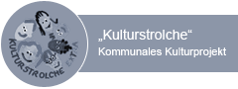
Finanziert wird dieses Projekt aus Landesmitteln vom Kultursekretariat Gütersloh und der Bürener Bürgerstiftung.

- Kooperation mit der Theaterpädagogischen Werkstatt Osnabrück

„Mein Körper gehört mir“ Präventionsprojekt gegen sexuelle Gewalt an Kindern
Im Rahmen der Zusammenarbeit mit außerschulischen Partnern, hier der theaterpädagogischen Werkstatt Osnabrück, ist am Grundschulverbund Almetal das Projekt „Mein Körper gehört mir“ fester Bestandteil des Schulprogramms.
Das interaktive Theaterprojekt wird alle zwei Jahre für die Schüler/innen der Klassen drei und vier aufgeführt, so dass alle Kinder während ihrer Grundschulzeit teilnehmen können.
Alle vier Jahre wird dazu ein Informationsabend für die Eltern der Grundschulkinder angeboten, an dem die interaktive Szenencollage in drei Teilen vorgestellt wird.

Den Eltern werden auf diese Weise die Ziele des Konzeptes vermittelt:
- Kinder, die wissen, wie sie sich in unsicheren Situationen verhalten können, gehen gestärkt durchs Leben.
- Der Erwerb von praktischen Strategien im Umgang mit verletzenden Situationen wird durch den interaktiven Charakter deutlich hervorgehoben und vermittelt.
- „Sich selbst vertrauen“ und damit eigene Ja- und Nein-Gefühle vertrauten Personen mitzuteilen und sich so Hilfe holen, stellt eine Stärkung des Selbstwertgefühls dar.
- Das Projekt hilft, das Schweigen zu brechen, das den Täter schützt und das Opfer isoliert.

Die Schülerinnen und Schüler
- lernen, dass ihr Körper ihr persönliches Eigentum ist, für das sie Mitverantwortung tragen
- werden in ihrem Selbstbewusstsein, ihrem Selbstvertrauen und in ihrer Bereitschaft zur Abwehr von Übergriffen gestärkt
- werden zur Suche nach der Hilfe Dritter aufgefordert
- lernen Ja- und Nein-Gefühle zu unterscheiden
- lernen Regeln, um Gefahrensituationen vorzubeugen

Parallel zu diesem Projekt, das in drei Unterrichtsstunden im Abstand von einer Woche durchgeführt wird, wird im Rahmen des Sachunterrichtes das Thema „Freundschaft und Sexualität“ behandelt.
Die Kompetenzerwartung „Die Schülerinnen und Schüler kennen Verhaltensempfehlungen in Risikosituationen, z.B. sexuelle Belästigung“ wird hierdurch deutlich herausgestellt und unterstützt.

- Kooperation mit der Paderborner Kinderbuchwoche

Paderborner Kinderbuch-Woche "Paderborner Hase"
Der Paderborner Hase ist ein deutscher Kinderbuchpreis. Der Preis wird im Rahmen der alle zwei Jahre stattfindenden Paderborner Kinderbuchwoche unter Beteiligung von Grundschulen des Kreises Paderborn vergeben. Seit 2008 ist die Auszeichnung mit 1000 Euro dotiert. Der Titel spielt auf das Dreihasen-Fenster im Paderborner Dom an.

Alle zwei Jahre stimmen Grundschulkinder im Kreis Paderborn darüber ab, welches der fünf ausgewählten Bücher für ihre jeweilige Altersstufe ihnen am besten gefallen hat. Immerhin geben ca. 10000 Kinder ihre Stimme ab.

Die Schulen bekommen die Bücher gesponsert von der Buchhandlung Linnemann in Paderborn sowie der Sparkasse Paderborn. Es gibt Autorenlesungen und viele weitere Aktionen rund um das Thema "Buch".

Am Grundschulverbund Almetal wurde beispielsweise eine Lesewoche durchgeführt und es gibt Werkstätten zu einzelnen Büchern usw.

"Die Schülerinnen und Schüler erfahren, dass Lesen und der bewusste Umgang mit unterschiedlichen Texten und Medien Vergnügen bereiten und zu einer intensiveren Auseinandersetzung mit der Welt führen können. Beim Hören und Lesen von Texten beschäftigen die Kinder sich mit für sie bedeutsamen Fragen. Sie setzen sich in fiktionalen Texten identifizierend oder abgrenzend mit literarischen Figuren oder Inhalten, in Sachtexten mit Sachverhalten auseinander. Sie gehen handelnd mit Texten um und präsentieren ihre Produkte, indem sie Texte inszenieren, vortragen oder sprachlich umgestalten. Das Textverstehen kann durch unterschiedliche Lesestrategien unterstützt werden. Lesemotivation und Erfahrung mit unterschiedlichen Texten bedingen sich gegenseitig und führen zu einem kompetenten Umgang mit Texten. Die Förderung der Lesekompetenz berücksichtigt auch die unterschiedlichen Neigungen von Mädchen und Jungen ..."
(vgl. Richtlinien und Lehrpläne Deutsch)

- Kooperation mit der Kreisfahrbücherei

(siehe Leseförderkonzept des GSV Almetal)

- Kooperation mit dem Projektcircus Phantasia

Zirkusprojekt
Alle 4 Jahre startet am Grundschulverbund Almetal das Zirkusprojekt, so dass jedes Kind während seiner Grundschulzeit einmal daran teilnimmt. Dafür gastiert der Osnabrücker Zirkus Phantasia eine Woche vor Ort und bereichert den Unterricht.
Im Rahmen des Projekts können alle Schülerinnen und Schüler jeden Tag in einem echten Zirkuszelt zwei Stunden für eine abschließende Galavorstellung am Ende der Woche trainieren und Zirkusluft schnuppern.
Um das Wir-Gefühl unserer Schule nachhaltig zu verbessern, versteht sich diese Vorhaben als Gemeinschaftsprojekt, an dem die Wewelsburger und Brenkener Schülerinnen und Schüler gemeinsam teilnehmen.
Verschiedene akrobatische Kunststücke werden den Kindern dabei von den Artisten vermittelt. Zum Beispiel studieren sie Nummern auf dem Drahtseil, dem französischen Halbmond, dem Trapez oder dem Luftring. Auch zeigen die kleinen Akteure als Clowns, Fakire oder Zauberer ihr Können.
Zur Gala-Vorstellung werden Eltern, Verwandte und Freunde geladen.
Mit diesem Projekt geht für viele Kinder ein Traum in Erfüllung.

Die Schülerinnen und Schüler
- üben durch konzentriertes Training diszipliniertes Verhalten
- werden teamfähig
- lernen durch Auflösung der Klassenverbände und Jahrgangsstufen miteinander und voneinander und tolerantes Verhalten
- werden befähigt, Verantwortungsbewusstsein füreinander zu zeigen
- zeigen Einsatzfreude und erlernen diese für die Zukunft
- steigern ihr Körpergefühl
- erfahren Freude an der Bewegung
- werden in ihrem Selbstbewusstsein gestärkt, da sie eine hohe Leistung erzielen und vor Publikum spielen und sprechen
- werden in ihrer Persönlichkeitsentwicklung unterstützt
- erfahren eine Erweiterung des Horizonts
- erhalten schulische Anerkennung jenseits von Noten

Zudem werden Kinder, Lehrkräfte und Eltern werden mit diesem Projekt als Gemeinschaft vereint, was zu einer Verbesserung des sozialen Klimas an Schule führt.

- Kooperation mit der Universität Paderborn

Die Zusammenarbeit mit der Universität Paderborn besteht einerseits im Zusammenwirken unterschiedlicher Projekte und Forschungsstudien (z.B. Untersuchung der Lesefähigkeit im Grundschulalter) und andererseits in jährlich stattfindenden Veranstaltungen wie der „Vielseitigkeitssichtung“ des Bereiches Sport und dem Mathematikwettbewerb.

- Landesweiter Mathematikwettbewerb

Jedes Jahr nehmen die 4. Klassen des Grundschulverbundes Almetal am Landesweiten Mathematikwettbewerb teil. Ziel des Wettbewerbs ist es Freude und Interesse am Fach Mathematik zu wecken und interessierte und begabte Schülerinnen und Schüler zu finden und zu fördern. Bei den Aufgaben des Wettbewerbs steht das Finden und Beschreiben individueller Lösungswege im Vordergrund und nicht allein das Ausrechnen eines Ergebnisses.
Der Mathematikwettbewerb gliedert sich in drei Runden. Die Aufgaben der ersten Runde lösen die Schülerinnen und Schüler an ihrem Schulstandort. Die Aufgaben werden, ähnlich einer Klassenarbeit, selbstständig und ohne weitere Hilfsmittel gelöst.
Die Schülerinnen und Schüler, die vorgegebene Mindestpunktzahl erreichten, werden zur 2. Runde eingeladen. Diese findet nicht mehr in der Schule, sondern als Klausurwettbewerb statt. In der Regel wird die 2. Runde an der Universität Paderborn durchgeführt.
Zur Landesrunde (3. Runde) werden die Schülerinnen und Schüler eingeladen, die sich in der 2. Runde durch gute Leistungen qualifizieren.

- Vielseitigkeitssichtung am GSV Almetal

Unsere Standorte Wewelsburg und Brenken nehmen jedes an der Paderborner Vielseitigkeitssichtung teil, d.h. es kommt ein Team von Studenten des Fachbereichs Sport der Universität in unsere Schulen und beobachtet alle Kinder der zweiten Klassen beim Durchlaufen eines Parcours. Später erfolgt eine Befragung zum sportlichen Freizeitverhalten und eine Vermessung.

Entwicklung und Motivation
Die systematische Suche und Förderung sportlich talentierter Kinder" ist Inhalt des Landesprogramms Talentsuche und Talentförderung NRW, das seit 1985 mit großem Erfolg durchgeführt wird. Den Impuls für dieses Landesprogramm gaben das Ministerium für Arbeit, Soziales und Stadtentwicklung, Kultur und Sport sowie der Landessportbund Nordrhein-Westfalen.
Diesem Motiv folgend entwickelte sich in Paderborn eine Kooperation zwischen verschiedenen Institutionen, die sich das Ziel setzten, für Paderborn ein optimales Sichtungskonzept zu entwickeln, da Paderborn als Sportstadt vielfältige sportliche Erfolge in der Vergangenheit ebenso vorzuweisen hat wie das Interesse am Leistungssport der Zukunft.

Ergebnis ist die Paderborner Vielseitigkeitssichtung.
1995 erstmalig durchgeführt, steht im Mittelpunkt des Paderborner Konzepts die flächendeckende Sichtung aller Kinder des 2. Schuljahres. Sie sollen über Fördermaßnahmen, entsprechend ihrer Voraussetzungen, den Weg in den Leistungssport, den Freizeit- und Breitensport bzw. den kompensatorischen Sport finden. Gemeinsame Bemühungen der Institutionen sollen den Kindern einen freudvoll erlebten Sport ermöglichen, um möglichst viele Kinder und Jugendliche zu einer langfristigen Sportkarriere zu motivieren.
Durch das Teilinternat und die Sportklasse am Reismann Gymnasium erhalten sportlich talentierte Kinder zusätzlich die Möglichkeit neben der sportlichen Förderung, im Verbundsystem Schule und Sport, auch schulisch betreut und gefördert zu werden.
Weitere flankierende Fördermaßnahmen wie z.B. Trainerqualifizierung, medizinische Betreuung, Ausbau der kompensatorischen Maßnahmen, Ausbau der TS/TF-Gruppen sind im Nachwuchsförderungskonzept der Stadt Paderborn beschrieben.

- Kooperation mit der Kreispolizeibehörde Paderborn

Der Lehrplan für das Fach Sachunterricht beschreibt folgende Kompetenzen, die die Schüler am Ende der Grundschulzeit erworben haben sollen.

"Die Schülerinnen und Schüler
- erklären optische und akustische Zeichen und geltende Verkehrsregeln und wenden diese als Fußgänger im Straßenverkehr an (z. B. Verkehrszeichen, Ampel, Warnsignale) ...
- untersuchen, reflektieren und beschreiben Merkmale sicherheitsorientierter Kleidung
- fahren einen Parcours im Schonraum (z. B. mit Roller und Fahrrad auf dem Schulhof)
- beherrschen das Fahrrad motorisch sicher und nehmen an der Radfahrausbildung teil und verhalten sich verkehrsgerecht."
(vgl. Richtlinien und Lehrpläne Sachunterricht für die Grundschulen in NRW, S. 16)

Verkehrsunfallprävention ist neben der Verkehrsüberwachung und der polizeilichen Öffentlichkeitsarbeit ein Eckpunkt in der Verkehrssicherheitsarbeit der Polizeibehörden. Verantwortungsbewusstes und rücksichtsvolles Verhalten aller Verkehrsteilnehmer ist die Grundvoraussetzung für die Reduzierung von Verkehrsunfällen. Deshalb stehen Verkehrssicherheitsberater der Kreispolizeibehörde auch für Unterrichtseinheiten zur Verfügung.

Im ersten Schuljahr besuchen die zuständigen Ansprechpartner der Kreispolizeibehörde die Klassen und üben - zusätzlich zur Arbeit der Lehrer - das Überqueren der Fahrbahn und geben Tipps für verkehrssichere Kleidung.

Die schulische Radfahrausbildung in den vierten Klassen begleiten Polizeioberkommissar Matthias Bongartz (zuständig für Brenken) und Polizeihauptkommissar Reinhard Graumann (zuständig für Wewelsburg) theoretisch und praktisch und trainieren mit den Kindern im öffentlichen Verkehrsraum den sicheren Umgang mit dem Rad. Abgeschlossen wird die Ausbildung mit einer Prüfung.


Der Landrat
Pressebericht
als Kreispolizeibehörde
Paderborn
___________________________________________________

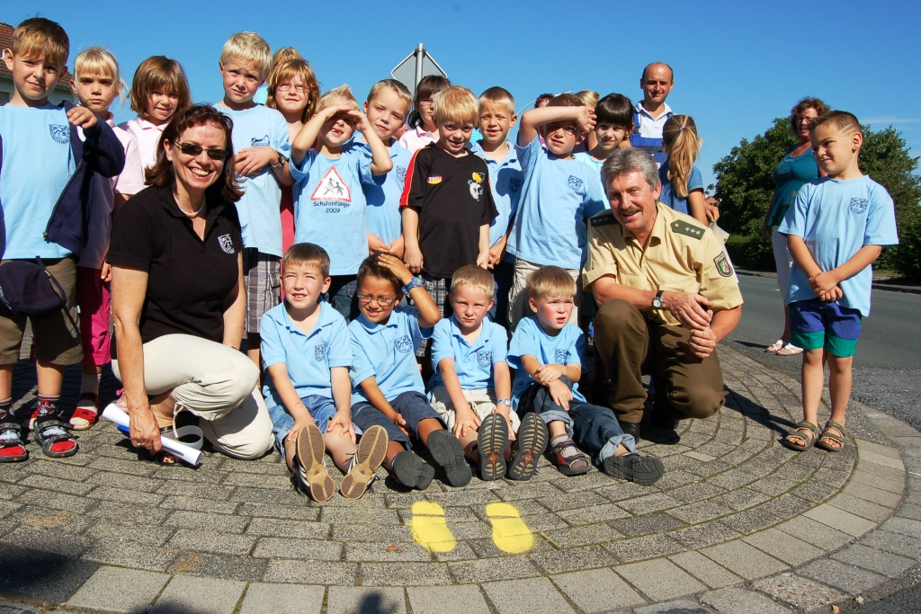
Büren Auf „gelben Füßen“ sicher zur Schule
Projekt "Gelbe Füße" (02.05.2017)
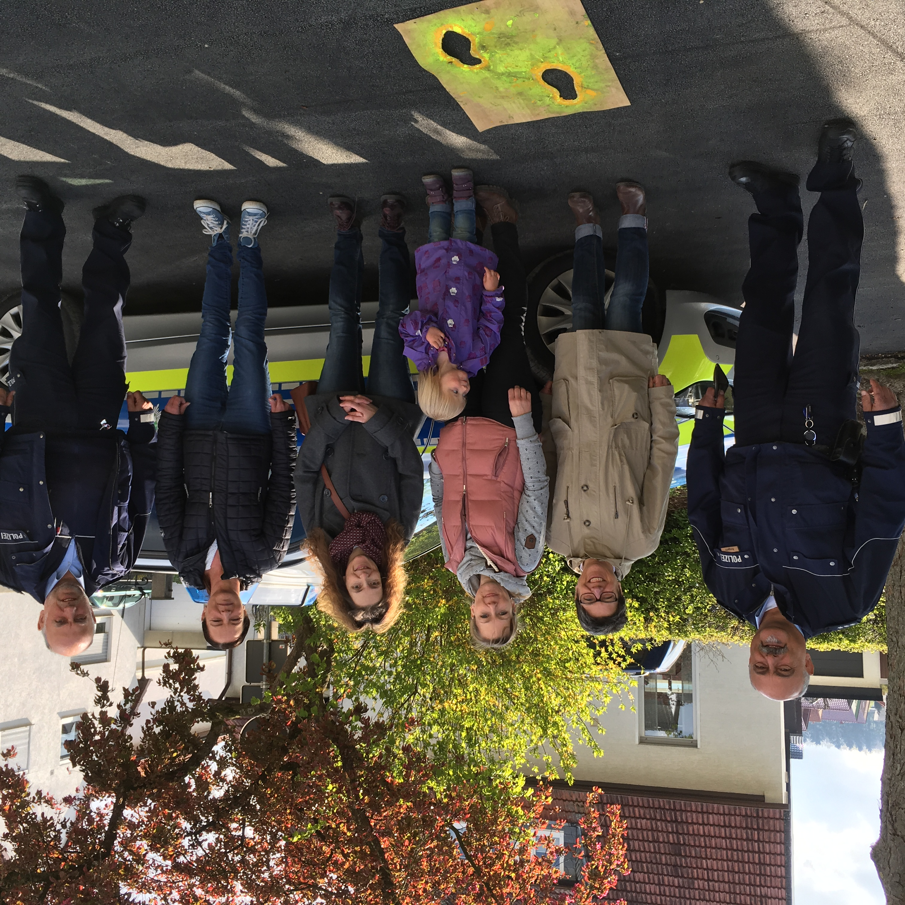
Bereits im Jahr 2009 startete die Grundschule In Wewelsburg in Zusammenarbeit mit der Kreispolizeibehörde das Projekt "Gelbe Füße". Dabei wurden rund um die Schule an wichtigen Stellen gelbe Füße aufgemalt, um den Schülerinnen und Schülern die Querung der Straßen auf ihrem Schulweg zu erleichtern. Dieses Projekt zur Schulwegsicherung wird nun am GSV erneuert. In Wewelsburg wurde die Lage der einzelnen Füße überprüft und etwas verändert. Zeitnah soll nun die Bemalung erfolgen. In Brenken wurde die Lage der gelben Füße am 28.04.2017 in Zusammenarbeit mit Eltern, Vertretern der Schule und den beiden zuständigen Polizisten Herrn Bongartz und Herrn Borghoff im Rahmen einer Begehung festgelegt und dann aufgemalt. Im Unterricht werden nun die gelben Füße thematisiert und die richtige Querung der Straße eingeübt.

- Kooperation mit den Katholischen und Evangelischen Kirchengemeinden
der beiden Schulstandorte

(s. Schulprogramm S. 6,7)

- Kooperation mit dem Bundesministerium für Ernährung, Landwirtschaft und Verbraucherschutz

- „Der aid-Ernährungsführerschein“
Das pädagogische Konzept:
Im Rahmen der Kooperation und mit Förderung durch das Bundesministerium für Ernährung, Landwirtschaft und Verbraucherschutz führt der GSV Almetal im Bereich Gesundheitserziehung regelmäßig den „aid-Ernährungsführerschein“ durch.
Der aid-Ernährungsführerschein ist ein Unterrichtsprojekt, das an unserer Grundschule zuerst im Schuljahr 2007/08 für die Kinder des dritten Jahrgangs eingeführt wurde.
Inzwischen ist es als Projekt Bestandteil unseres Schulprogramms und bildet einen wichtigen Baustein im Rahmen einer umfassenden Ernährungsbildung und Gesundheitserziehung an unserer Schule.
Der aid-Ernährungsführerschein beinhaltet ein Unterrichtskonzept, bei dem vor allem der Umgang mit Lebensmitteln und die Vermittlung von Kompetenzen und praktischen Fähigkeiten und Fertigkeiten im Vordergrund stehen. Viele Kinder kennen sich vielleicht theoretisch gut aus, wenn es um eine gesunde Ernährung und empfehlenswerte Lebensmittel geht. Aber sie sind oft nicht in der Lage, frische Lebensmittel korrekt zu benennen, sie zuzubereiten oder sich selbst kleine Mahlzeiten zusammen zu stellen. Diese Fertigkeiten werden im Elternhaus immer weniger vermittelt.
Ziel des vorliegenden praxiserprobten Unterrichtskonzeptes ist es, die Schüler/innen altersgemäß an die Techniken der Nahrungszubereitung heranzuführen und sie gleichzeitig für eigenverantwortliches Arbeiten in der Küche zu begeistern.

Beim aid-Ernährungsführerschein dürfen die Kinder deshalb vor allem eins: Es selbst tun! Im Mittelpunkt steht deshalb die Praxis:

- Die Schüler üben den praktischen Umgang mit Lebensmitteln und Küchengeräten.
- Sie lernen die aid-Ernährungspyramide und wichtige Lebensmittelgruppen kennen.
- Sie wissen, woraus eine wichtige Mahlzeit besteht.
- Sie bereiten kleine Gerichte zu und essen diese gemeinsam.

Zum Abschluss des aid-Ernährungsführerscheins gibt es zwei Prüfungen, eine schriftliche Lernkontrolle und die praktische Prüfung. Hier können die Schüler zeigen, was sie gelernt haben: Sie bewirten ihre Gäste mit einem kalten Büfett.

Am Ende erhält jedes Kind das aid-Ernährungsführerscheindokument.

Unterrichtseinheiten:

Thema | Schwerpunkt | Kompetenzen
Lustige Brotgesichter | - aid-Ernährungspyramide  - Lebensmittelgruppe Brot | - ausgewogenes Frühstück zubereiten,  - reinigen,  - aufräumen
Knackiger Gemüsespaß | - Körperhygiene,  - Rezepte  - Arbeitsplatz,  - Lebensmittelgruppe Gemüse | - Knabbergemüse  mit Kräuterquark  zubereiten,  - Arbeitsplatz einrichten,  - schneiden, schälen
Kunterbunte Nudelsalate | - Küchenhygiene,  - Arbeitssicherheit  - Küchentechniken  - Lebensmittelgruppen Gemüse und Beilagen | - Salatsoße und  Nudelsalat zubereiten,  - wiegen, messen,  raspeln
Fruchtiger Schlemmerquark | - Umgang mit leicht  - verderblichen Lebensmitteln,  - Lebensmittelgruppen Milch, Milchprodukte und Obst | - Obstquark, evtl.  Milchmix zubereiten  abschmecken,  pürieren
Heiße Kartoffelgerichte | - Umgang mit Kochstelle und Backofen,  - Kartoffeln aus der  Lebensmittelgruppe Brot und  Beilagen | - Kartoffelbrei mit Salat  der Saison und  Backofenkartoffeln mit Kräuterkrem zubereiten,  - kochen, backen
Schriftliche Prüfung und Tischknigge | - Schriftliche Lernzielkontrolle: 10 Fragen beantworten,  - Essatmosphäre | - Tisch decken,  - Tischregeln beachten
Praktische Prüfung –  Kaltes Büfett | - Praktische Lernzielkontrolle: für Gäste „kochen“ | - Kaltes Büfett zubereiten und Gäste bewirten

Jede Einheit läuft nach dem gleichen Prinzip ab. So entwickeln die Schüler/innen mit der Zeit Routinen.
Die Schwerpunktthemen, die sich durch jede Einheit ziehen, sind:
- die aid- Ernährungspyramide (mit ihren Lebensmittelfamilien),
- Lebensmittelzubereitung,
- hygienisch und sicher arbeiten,
- gemeinsam essen und Tischkultur.

Der aid- Ernährungsführerschein – ein Auftakt für mehr Ernährungsbildung
Im Rahmen der Reform der Ernährungs- und Verbraucherbildung in der Schule (REVIS) wurde die Ernährungsbildung neu definiert. Ziel der Ernährungs- und Verbraucherbildung nach REVIS ist:
Die Kinder sollen im modernen „Schlaraffenland" selbständig und eigenkompetent entscheiden. Sie sollen Verantwortung für die eigene Gesundheit, den eigenen Körper und das eigene Leben übernehmen.
Beim aid-Ernährungsführerschein steht vor allem die Technik der Nahrungszubereitung im Mittelpunkt. Beim aid-Ernährungsführerschein haben die Kinder nicht nur Freude und ein tolles Gemeinschaftserlebnis, sie erwerben vor allem wichtige, grundlegende Alltagskompetenzen.
Ernährungsbildung hört nicht im Unterricht auf: Sie reicht von einer gesunden Pausenverpflegung über das Mittagessen bis hin zum Nachmittagsimbiss; und sie sorgt auf diese Weise ganz nebenbei auch für mehr Lebensqualität im Lebensraum Schule.

- Dein Tag für Afrika

Seit vielen Jahren beteiligt sich der Hauptstandort des Grundschulverbundes
Almetal an der Kampagne „Dein Tag für Afrika.“
Diese Kampagne setzt sich für die Bildungschancen von Kindern und Jugendlichen in Afrika ein.
So können Projekte, die die Aktion Tagwerk mit dem Projektpartner Human Help
Network angeht, in den Ländern Burundi, Ruanda und Südafrika gefördert werden.
Es werden u. a. 480 Kinderfamilien in Ruanda unterstützt, die meist ohne Eltern aufwachsen und auf sich alleine gestellt sind. Rund 1.450 Kinder und Jugendliche
erhalten so die Möglichkeit, wieder zur Schule zu gehen, werden landwirtschaftlich
beraten, psychologisch betreut und krankenversichert. Aktion Tagwerk und Human
Help Network ermöglichen vor Ort Hilfe zur Selbsthilfe.

Darüber hinaus werden auch zahlreiche Schulpartnerschaften in Ländern des Südens oder eigene gemeinnützige Schulprojekte im In- oder Ausland mit 25% oder 50% des Gesamterlöses einer Schule gefördert.

In diesem Jahr haben sich bundesweit rund 200.000 Schülerinnen und Schüler aus
625 Schulen an der Kampagne beteiligt. Der zu erwartende Gesamterlös wird
anhand dieser Teilnehmerzahlen auf 1,4 Millionen Euro geschätzt.

Der Hauptstandort des Grundschulverbundes initiiert jährlich für eine Schulstunde auf dem Schulhof einen Flohmarkt unter dem Motto „Schüler verkaufen für Schüler.“
Die Kinder bringen eigene oder Dinge aus dem Haushalt mit, die noch nutzbar sind.
Sie dürfen nicht defekt sein. Innerhalb jeder Klasse werden dann Preise festgelegt.
Die Schülerinnen und Schüler stellen sich die Frage, was würde ich dafür selbst
bezahlen wollen! Der jährliche Erfolg bestätigt diese Idee regelmäßig.

- Kooperation mit der Kisumu – Kinderhilfe / Sponsorenlauf

Der Verein Kisumu- Kinderhilfe wurde 2003 gegründet, nachdem Teilnehmer eines Kolping- Workcamps in einem Projekt in der Nähe von Kisumu (Kenia) gearbeitet und dort die Situation der zahlreichen Aidsweisen kennengelernt hatten.

Man geht davon aus, dass von den rund 32 Millionen Einwohnern des Landes 10 % mit HIV infiziert sind. Ein Großteil der Erwachsenen fällt dieser Krankheit zum Opfer, wodurch eine gesamte Elterngeneration ihre Kinder hinterlässt. Zwar kommen die Waisen in der Regel bei Verwandten oder Bekannten unter, können dort aber oftmals nur unzureichend versorgt werden. Die Besonderheit des Projekts besteht darin, dass man die Kinder dort belässt, sie also nicht aus ihrem sozialen Zusammenhang reißt und in ein Waisenhaus bringt. So können sie weiterhin in ihrer Gemeinde leben und aufwachsen, werden aber im Projekt versorgt.

Kolping und die Kisumu- Kinderhilfe kümmern sich um den Bau von Brunnen und sanitären Einrichtungen und eine medizinische Grundversorgung. Vor allem aber sorgen sie dafür, dass die Kinder die Schule besuchen können, die ebenfalls durch Spendengelder finanziert wurde und ständig weiter ausgebaut wird, damit sie gut ausgebildete Lehrer, Lehrmittel und Schulkleidung erhalten und eine regelmäßige und ausgewogene Ernährung.

Initiatorin des Projekts und bis heute auch Ansprechpartnerin vor Ort ist die Kenianerin Mary A. Oloo. Zwischen ihr, dem Verein Kisumu- Kinderhilfe und Kolping besteht regelmäßiger Kontakt und Informationsaustausch. Notwendige Anschaffungen, Baumaßnahmen usw. werden in Absprache getätigt.

Die Vision ist natürlich, dass das Projekt irgendwann unabhängig wird. Vorläufig ist es aber, gerade auch aufgrund der politischen Situation in Kenia und klimatisch bedingter Missernten und gestiegener Preise, auf die Spenden aus Deutschland noch dringend angewiesen.

In den Jahren 2005 und 2008 führte die Kath. Grundschule Brenken jeweils einen Sponsorenlauf für die Kinder von Kisumu durch. Diese Tradition wurde nach Gründung des Grundschulverbundes Almetal vom Teilstandort Brenken in den Jahren 2010, 2012, 2014 und 2016 und auch in Zukunft alle zwei Jahre fortgeführt.

Die Idee des Sponsorenlaufs besteht darin, dass Kinder, die ja selbst nicht über finanzielle Mittel verfügen, sich für andere Kinder einsetzen, denen es am Nötigsten fehlt, indem sie für sie laufen. Im Unterricht wurden sie dazu durch Erzählungen, Fotos und Videos über die Lebenssituation der Aidswaisen und das Projekt informiert und für die Not der afrikanischen Kinder sensibilisiert.
Die Schülerinnen und Schüler suchten sich selbständig Sponsoren, die ihnen für jede gelaufene Runde einen bestimmten Betrag zusagten, dessen Höhe in ihrem eigenen Ermessen lag.
Aufgrund des großen Engagements der Kinder konnten nach jedem Sponsorenlauf rund 4000 € an die Kinder von Kisumu überwiesen werden.

Über die Verwendung der Gelder und die Entwicklung des Projekts wird die Schule regelmäßig informiert.
- Kooperation mit den Kindergärten Wewelsburg, Ahden und Brenken

Übergänge gestalten/ Zusammenarbeit zwischen Grundschule und Kindergarten

Der Grundschulverbund Almetal mit den beiden Standorten Wewelsburg und Brenken arbeitet regelmäßig mit den Kindergärten in Brenken, Ahden und Wewelsburg zusammen.
Dies nimmt besonders in den letzten Jahren eine zunehmende Bedeutung ein, da die Kinder im Wahrnehmungs- und Bewegungsverhalten und damit auch in der Konzentrationsfähigkeit auffälliger werden. Durch regelmäßige Treffen und Absprachen ist somit eine recht frühe Förderdiagnostik für strukturiertes Beobachten möglich. Absprachen zwischen den Elternhäusern und Erzieherinnen bzw. Lehrerinnen verstärken diese Möglichkeiten.

Hinzu kommt die Sprachstandsfeststellung Während die erste Stufe von den Erzieherinnen im Kindergarten durchgeführt wird, kommen die Kinder, die ein zweites Mal getestet werden, in die Schule. Die dafür fortgebildeten Lehrerinnen testen die Vierjährigen einzeln im Rahmen eines Spiels.
Eine Übersicht im Anhang stellt die regelmäßigen Zusammenkünfte bzw. Besprechungsgrundlagen dar.

Grundschule – Kindergarten

Zeiträume für die Kinder und deren Eltern, die die Kindertageseinrichtung besuchen:

Zeiträume | Art der Veranstaltung | Beteiligte/Bemerkungen
Zwischen Sommerferien und Herbstferien | Anmeldung der neuen Lernanfänger | Anmeldung im Schulbüro/  Sekretärin  Eltern melden ihr Kind an, mitzubringen:  Geburtsurkunde oder Familienstammbuch;  das Kind kann teilnehmen.
Dezember | Feedback und Beratungsgespräch über die  Lernanfänger | Schulleiterin, Vertreter/in Gesundheitsamt
Zwischen Herbstferien und 1. Dezember | Überprüfung der Lernanfänger | Persönliche Einladung mit Tag und Uhrzeit.  Lehrerinnen testen Lernanfänger in der Schule, kurzes Gespräch folgt jedem Test
Februar-März | Erprobungsstufenkonferenz – Klasse 1 | Beteiligte Erzieherinnen und Lehrerinnen tauschen sich aus über die 1. Klasse
Februar | Informationsveranstaltung für die Eltern der einzuschulenden Kinder, die Interesse an der OGS haben | Persönliche Einladung an die Eltern der Lernanfänger
März | Sprachstandsfeststellung Delfin 4, Stufe 1 | Persönliche Einladung mit Tag und Uhrzeit.  Lehrerinnen testen in Gruppen im Kindergarten
Mai – Juni | Sprachstandsfeststellung Delfin 4, Stufe 2 | Persönliche Einladung mit Tag und Uhrzeit.  Erzieherinnen testen die Kinder einzeln in der Schule.
Juni – Juli | Elternveranstaltung für die Eltern der einzuschulenden Kinder | Schulleitung und die Klassenlehrerinnen der zukünftigen 1. Klassen
Juni – Juli | Besuch der Lernanfänger in der 1. Klasse | Erzieherinnen begleiten die Lernanfänger,  die mit der 1. Klasse zwei Schulstunden verbringen
- Kooperation mit den Schulen der Sekundarstufe I in den Stadtgebieten Büren und Salzkotten

Übergänge gestalten / Zusammenarbeit zwischen Grundschule und Sekundarstufe I
Das weiterführende Schulwesen in Nordrhein-Westfalen ist nach verschiedenen Schulformen und Schulstufen gegliedert. Jede Schulform baut auf den in der Grundschule erworbenen Kenntnissen und Fertigkeiten auf. Lernschwächere Schüler werden dabei möglichst weit an die fachbezogenen Kompetenzen am Ende der Grundschulzeit herangeführt, lernstärkeren Schülern wird die Möglichkeit gegeben, sie zu überschreiten (Vgl. Richtlinien und Lehrpläne für die Grundschule in NRW S. 15) .
Jeder Mensch braucht Erfolge zu seiner Entfaltung und zur Entwicklung seiner Persönlichkeit. Eine positive schulische Lernentwicklung der Kinder an der weiterführenden Schule wird wesentlich davon abhängen, ob es sich wohl fühlt in seiner neuen Schule und ob die Schule seinen Begabungen, Fähigkeiten und seiner Persönlichkeit entspricht.
Die Eltern entscheiden über den weiteren Bildungsgang ihres Kindes nach ausführlicher Information und Beratungsgespräche durch die Grundschule.

Elterninformation durch Fachberater im ersten Halbjahr der Klasse 4 im Hinblick auf
- Anforderungen der unterschiedlichen Schulformen,
- Lernvoraussetzungen der Kinder,
- Darstellung der unterschiedlichen Schullaufbahnen, inklusive möglicher Schulformwechsel und Schulabschlüsse.

Elternberatungsgespräche werden zunächst im Oktober / November für die Eltern der Viertklässler angeboten. Ziel dieser Gespräche ist es, anhand der bisherigen schulischen Leistung unter Berücksichtigung der Schülerpersönlichkeit gemeinsam die geeignete Schulform zu finden. In Zweifelsfällen wird optional ein weiterer Beratungstermin nach Weihnachten angeboten. Eine detaillierte Aufstellung der Methoden und Ziele sowie die vorgesehenen Lerninhalte werden den Eltern im Rahmen der Elternpflegschaftsversammlungen der Jahrgangsstufen 3 und 4 vorgestellt.

Unterrichtliche Maßnahmen tragen dazu bei, die Kinder auf die Anforderungen und Unterrichtsmethoden der weiterführenden Schulen vorzubereiten:
- Binnendifferenzierung durch fördernde und fordernde Lernaufgaben
- Methodentraining laut Lehrplan in den verschiedenen Fächern, z.B. Kurzreferate, Internetrecherche, verschiedene Arbeitstechniken, Präsentationen,
Experimentieren, Kenntnis der wichtigen Fachbegriffe (z.B. Multiplikation, Subjekt, Objekt usw.)
- Erarbeitung von Strategien für selbstgesteuertes Lernen
- Moderationstechniken

Die Erprobungsstufenkonferenzen der weiterführenden Schulen in Klasse 5 geben der Grundschule Rückmeldung über die erbrachte Leistung und Entwicklung der Schüler.

- Kooperation mit den Volksbanken und Sparkassen der Schuleinzugsorte

Internationaler Jugendwettbewerb: Jugend creativ
Der Grundschulverbund Almetal nimmt alljährlich am internationalen Jugendwettbewerb „jugend creativ“ der Volks- und Raiffeisenbanken teil. Er wird seit mehr als 40 Jahren von Genossenschaftsbanken in Deutschland, Finnland, Frankreich, Italien (Südtirol), Luxemburg, Österreich und der Schweiz ausgerichtet. Jedes Jahr gehen mehr als eine Million Wettbewerbsbeiträge ein. Er zählt somit weltweit zu den größten Jugendwettbewerben.
Mit diesem Wettbewerb soll nicht nur das künstlerische Talent der Kinder gefördert werden, es soll auch zur Auseinandersetzung mit gesellschaftlich relevanten Themen angeregt werden.
Die Grundschüler können an den Wettbewerbskategorien Bildgestaltung und Quiz. Teilnehmen. Im Bereich Bildgestaltung sind Malereien, Zeichnungen, Collagen, Grafiken, Fotografien oder digital bearbeitete Beiträge im DIN-A3-Format erlaubt. Hierbei sind die Kinder aufgefordert ihre Eindrücke und Gedanken zu einem gestellten Thema in Bildern festzuhalten.
Die Volks- und Raiffeisenbank vor Ort vergibt tolle Sachpreise. Anschließend werden aus den Einreichungen der Banken die Landessieger gekürt. Auch hier warten schöne Preise auf die Gewinner. Die besten Landessieger nehmen an der Bundesjurierung teil. Als attraktivste Preise winken hier unter anderem Digitalkameras. Die besten Bildgestalter dürfen an einem Workshop in der internationalen Bildungsstätte Jugendhof Scheersberg an der Ostsee teilnehmen. Dort können die Gewinner eine Woche lang an verschiedenen Werkstätten professionell angeleitet malen, gestalten, fotografieren und filmen.

- Kooperation mit der Stadtjugendpflege Büren

Angebot der Schulsozialarbeit
Im Schulalltag entstehen immer wieder Konfliktsituationen zwischen Schülern oder zwischen Schülern und Lehrern, die das Miteinander belasten.

Der GSV Almetal bietet den Schülerinnen und Schülern daher die Möglichkeit, in Zusammenarbeit mit der Stadtjugendpflege der Stadt Büren regelmäßig bei Problemen und Auseinandersetzungen die Unterstützung der Sozialarbeiterin Anja Schwamborn in Anspruch zu nehmen. Eine Freistellung vom Unterricht ist dafür kurzfristig möglich.
Das Angebot der Schulsozialarbeit richtet sich an Schülerinnen und Schüler, an Eltern und Lehrer bei Schulschwierigkeiten, in Konfliktsituationen, Erziehungs- und Lebensfragen sowie Unterrichts-, Klassen- und Schulprojekten. Die Beratung kann einmalig erfolgen, aber auch eine langfristige Begleitung und Unterstützung ist im Einzelfall möglich.

Im Bereich der Werteerziehung können die Lehrerinnen und Lehrer der Schule in Zusammenarbeit mit Fr. Schwamborn Unterrichtsprojekte entwickeln und durchführen. Außerdem führt sie Unterrichtshospitationen durch und unterstützt das Kollegium in der Erziehungsarbeit.

Grundlagen der Schulsozialarbeit sind die Prävention, Intervention und die Vernetzung von Angeboten. Ziel ist es, allen Beteiligten Hilfestellungen anzubieten, die die persönliche Entwicklung und Erziehung der Kinder im Umfeld der Schule unterstützen und fördern und ihnen damit eine erfolgreiche Teilnahme am Unterricht ermöglichen. Die Annahme der individuellen Hilfe ist freiwillig, die Gespräche und Beratung sind kostenlos und werden in jedem Fall vertraulich behandelt.

- Kooperation mit den Angeboten der Stadt Büren
Waldschule Büren/ Waldjugendspiele
Die Waldjugendspiele (auch Waldrallye genannt) werden in NRW von der Schutzgemeinschaft Deutscher Wald und den Forstämtern für die vierten Grundschulklassen angeboten und in der Regel im September/ Oktober jeden Jahres durchgeführt.
Die Viertklässler des Grundschulverbundes Almetal nehmen regelmäßig daran teil.

Ziel dieser Veranstaltung ist es, durch das Erleben des Waldes ein positives Naturverständnis zu wecken und den Kindern vor Ort Einblicke in das Ökosystem Wald zu ermöglichen, um auf diese Weise die natürlichen Zusammenhänge in ihrer vielfachen Bedeutung für Mensch und Tier kennenzulernen und zu verstehen.

Die städtische Forstverwaltung Büren nahm 2005 probeweise den Waldschulbetrieb auf. Sie arbeitet seitdem bzgl. der inhaltlichen Ausrichtung und Unterrichtsorganisation eng mit den teilnehmenden Schulen zusammen. Die Inhalte orientieren sich an den schulischen Lehrplänen.

Für die Grundschule wurden folgende Schwerpunkte vereinbart:
- Artenkenntnisse der heimischen Baum- und Straucharten,
- Säugetiere und Vögel
- Struktur und Aufbau des Waldes als Lebensraum der behandelten Arten
- Bestimmungsübungen am Objekt
- Anlage eines Herbariums
Am Tag der Waldjugendspiele werden die Kinder mit dem Schulbus zu einer ehemaligen Jagdhütte in der Nähe von Büren gebracht, die man zur Waldschule umgebaut hat. Unter der Leitung des Försters, Herrn Menzel, werden dann im Rahmen einer Waldbegehung die genannten Schwerpunkte in Theorie und Praxis vermittelt.
Die dabei gewonnenen Erkenntnisse können die Schülerinnen und Schüler bei der sich anschließenden Selbsterkundung des Waldes (Waldrallye) anwenden. Sie begeben sich dazu in Gruppen auf einen etwa 2 km langen Parcours mit 10 bis 15 Stationen, an denen nicht Wissen abgefragt wird, sondern Aufgaben zum Ökosystem Wald mit Geschick, Beobachtungsgabe und detektivischem Spürsinn zu lösen sind.
Abschließend werden die Ergebnisse gemeinsam ausgewertet.

Tanztreff
Seit vielen Jahren findet unter der Leitung von Frau Bärbel Blasek alljährlich in der Grundschule Lindenhof in Büren der "Tanztreff" statt.
Dort zeigen Schüler und Schülerinnen aus verschiedenen Schulformen Beiträge aus dem Unterricht oder selbst erarbeitete Choreographien. Erstklässler bis hin zu Zehntklässlern aus der Umgebung sind immer wieder begeistert dabei und zeigen die unterschiedlichsten Darbietungen.
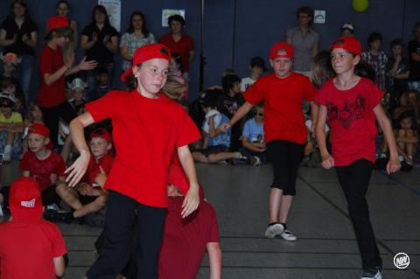
Es ist aber kein Wettbewerb, das heißt, es wird kein Sieger ermittelt.
Die Teilnahme, (erste) Erfahrungen bei einem öffentlichen Auftritt und der Spaß am Tanzen stehen im Vordergrund.
Zur Erinnerung bekommt jeder Schüler eine Urkunde.
Der Grundschulverbund Almetal ist in jedem Jahr mit meistens zwei Darbietungen vertreten.

("Feuerwehrtanz" der Klasse 3 a im Schuljahr 2010/11)

"Mädchen und Jungen, die miteinander tanzen, etwas gestalten und darstellen, treten über und durch Bewegung in Kontakt und verständigen sich über ihr Bewegungshandeln. Dieser Bereich eröffnet auch die Erfahrung von Gemeinsamkeit und von Aufgehoben-Sein in einem konkurrenzfreien Raum. Einfühlungsvermögen, Rücksichtnahme und Anpassungsfähigkeit werden auf anschauliche Weise herausgefordert und entwickelt.
Schwerpunkte sind:
- die Vielfalt von Bewegungsmöglichkeiten – auch mit Handgeräten und Objekten entdecken, erproben und variieren
- Bewegungskunststücke mit Handgeräten und Objekten erfinden, üben und gestalten
- Rhythmus, Musik und Bewegung aufeinander beziehen
- durch Bewegung etwas mitteilen und darstellen
- Tänze erlernen und Bewegungsgestaltungen entwickeln, üben und präsentieren."
(Lehrplan Sport für die Grundschulen in Nordrhein-Westfalen, S. 12)

Kooperation mit dem Stadtsportverband Büren

Die besonderen Erfahrungen und die pädagogischen Möglichkeiten, die in der Teilnahme an sportlichen Wettkämpfen liegen, sollen den Schülerinnen und Schülern des GSV Almetal nicht vorenthalten werden. Dabei soll nicht nur die vorhandene individuelle sportliche Leistungsstärke als Alleinstellungsmerkmal dienen, sondern der Mannschaftsgedanke und der Spaß am Messen in Wettkampfsituationen im Vordergrund stehen. Wettkampfformen in ihrer ganzen Vielfalt von Einzelwettkämpfen, über Mehrkämpfe bis hin zu Gruppenwettkämpfen stehen auf dem Programm. Vielfältige Wettkampfveranstaltungen (Schulsportfeste) zeichnen sich zudem durch einen festlichen Charakter aus und bereichern nicht nur das Schulleben auf der Ebene der einzelnen Schule, sondern auch das zwischen mehreren (benachbarten) Schulen wesentlich. So besuchen Kinder des GSV Almetal regelmäßig überschulische und schulinterne Wettkämpfe, auf die sie im Unterricht vorbereitet werden. Der Besuch bzw. die Durchführung der Wettkämpfe sind von der Schulkonferenz genehmigt worden.

Überschulische Wettkämpfe:

März/April: Schwimmkreismeisterschaften der Stadt Büren

Juni/Juli: Leichtathletikkreismeisterschaften der Stadt Büren

Schulinterne Wettkämpfe:

Mai/Juni (alle zwei bis drei Jahre): Fußballturnier der Klassenstufen

- Kooperation mit dem Paderborner Arbeitskreis Zahngesundheit

Gesundheitserziehung/Zahngesundheit

Gesund beginnt im Mund – Je früher desto besser
Im Rahmen der Gesundheitserziehung des Grundschulverbundes Almetal unterstützt der Arbeitskreis Zahngesundheit Paderborn regelmäßig den bewussten Umgang mit den eigenen Zähnen. Der Arbeitskreis Zahngesundheit Paderborn, bestehend aus Krankenkassen, ortsansässigen Zahnärzten und dem Paderborner Kreisgesundheitsamt, bietet für jede Jahrgangsstufe ein passendes Programm, das jeweils an acht Lernstationen sowie einer Putzstation und einer Bücherecke von jeder Schülerin und jedem Schüler durchlaufen wird. Angelegt sind diese Stationen mit Hilfe von vielfältigem Arbeitsmaterial, so dass handlungsorientiertes Umgehen ein Muss darstellt.

Themenschwerpunkte sind in

- Klasse 1: Zahngesunde und ungesunde Ernährung

- Klasse 2: Aufbau des Zahngebisses

- Klasse 3: Karies und Aufbau des Zahninneren

- Klasse 4: Fluoridierung

Jedes Themenpaket wird für die Dauer von 90 Minuten angeboten.
Des Weiteren werden alle Grundschulkinder in den ersten und dritten Schuljahren zahnärztlich untersucht. Die Jugendzahnärztin Dr. Astrid Hohmann erläutert mit der Prophylaxehelferin Anette Pippert den Kindern auf spielerische Art den richtigen Umgang mit der Zahnbürste. Diese zahnärztlichen Untersuchungen sind unabhängig von den Angeboten des Arbeitskreises und finden meist zu anderen Terminen statt.

Dieser Text wurde in Auszügen entnommen aus einem Artikel der Pressestelle des Kreises Paderborn (12.09.2011).

IV. Offene Ganztagsschule am GSV Almetal

Konzeption
der Offenen Ganztagsgrundschule
im Grundschulverbund Almetal

OGS Brenken
OGS Wewelsburg/Ahden

„Wir freuen uns auf dich“

Sehr geehrte Eltern,

mit dem Schuljahr 2005/2006 hat in Wewelsburg
die „Offene Ganztagsgrundschule“ begonnen.
In Kooperation mit dem Schulträger, der Stadt Büren, hat der Elternverein „Betreute Schule“ Wewelsburg/Ahden e.V. die Trägerschaft übernommen.
Übermittagsbetreuung und eine Betreuung bis 15.00 Uhr hat es schon seit 2001 gegeben. Diese Erfahrungen flossen in die Konzeption der Offenen Ganztagsgrundschule ein.
Zu Beginn des Schuljahres 2009/10 konnte auch in Brenken eine Offene Ganztagsgrundschule eingerichtet werden.
Mit Beginn des Schuljahres 2014/ 2015 ging die Trägerschaft der OGS des Grundschulverbundes Almetal an das Sozialwerk für Bildung und Jugend über, die nun für die organisatorischen Rahmenbedingungen und für die Bewirtschaftung der Küche zuständig sind.
Im Rahmen einer verlässlichen Betreuung liegt uns die Bildung und Erziehung der Kinder am Herzen. Hausaufgaben und Förderung sind dabei die zentralen Aufgaben.
Die Offene Ganztagsgrundschule (OGS) umfasst ein gemeinsames Mittagessen, qualifizierte Hausaufgabenbegleitung und Förderung, Kultur, Bewegungs- und Freizeitangebote sowie freies Spiel und Entspannung. Die Kinder erleben die Schule im Rahmen eines strukturierten Tagesablaufes in der Zeit von 8.00 Uhr bis 16.00 Uhr.

Natürlich gilt für den offenen Ganztag auch:
Die Kinder sollen lernen Verantwortung für sich selbst und für andere zu übernehmen.

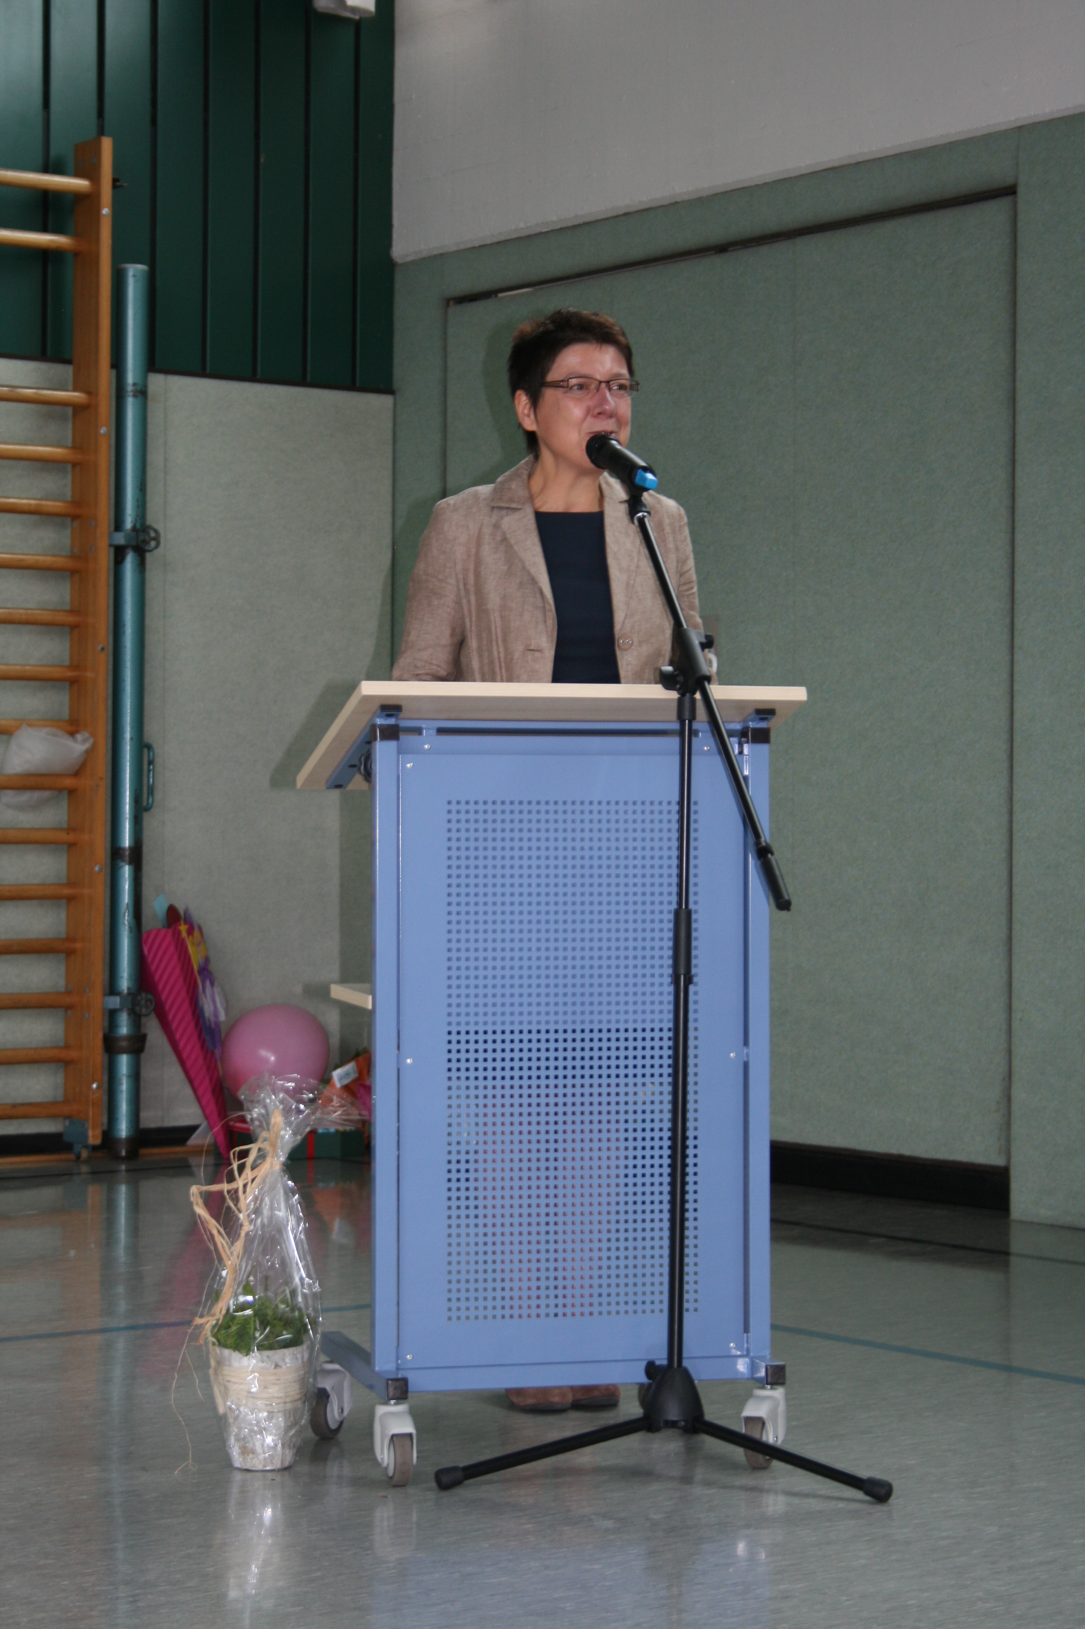

Birgit Schäfer-Dören, Schulleiterin

Die Bausteine unserer Konzeption:

Lebensraum OGS
In Wewelsburg befindet sich der Ganztagsbereich in der ausgebauten Dachgeschosswohnung der Schule und seit dem Sommer 2017 in einem Containergebäude im Garten der Schule. In Brenken stehen die umgebaute Hausmeisterwohnung sowie Räume in der Schule zur Verfügung. Alle Räumlichkeiten sind kindgerecht und zweckmäßig eingerichtet. Die großen hellen Gruppenräume bieten eine Leseecke, multimediale Angebote sowie Kreativ- und Spielbereiche. In beiden Einrichtungen gibt es gut ausgestattete Küchen und Sanitärbereiche. Genutzt werden auch die großen Schulhöfe und die angrenzenden Spielplätze.
Eine positive Gesamtatmosphäre ist das Fundament unserer pädagogischen Arbeit. Die Kinder verbringen ca. vier Stunden in den Räumen der OGS und sollen sich dort angenommen und beheimatet fühlen.
Neben dem aktiven Teilnehmen an der Gemeinschaft und an den verschiedenen Freizeitangeboten, geht es nach einem anstrengenden Schultag auch darum, neue Kräfte zu schöpfen und aufzutanken. Kinder erleben Schule durch die Ganztagsbetreuung nicht nur als Lernort, sondern auch als Lebensort.
Gleichzeitig sollen die Kinder jedoch lernen, sich in die Gemeinschaft einzufügen und sich der vorgegebenen Tagesstruktur anzupassen. Wir trauen ihnen kleine Aufgaben zu, binden sie in den häuslichen Alltag mit ein und lassen sie verschiedene Pflichten übernehmen. Der Ausgrenzung Einzelner arbeiten wir entgegen, damit jedes Kind täglich neu mit Freude die Räume der OGS aufsucht. In diesen Lernprozess eingeschlossen, sind natürlich auch das Üben von Verzicht zu Gunsten der Gemeinschaft und die Rücksichtnahme auf Jüngere und Schwächere.

Qualifizierte Hausaufgabenbetreuung
Erfahrungsgemäß bleiben beim Thema Hausaufgaben immer wieder offene Fragen und Unsicherheiten. Es erscheint uns darum wichtig, ausführlicher auf unsere „Möglichkeiten“ innerhalb der Hausaufgabenbetreuung einzugehen.
Je nach Stundenplan starten die Kinder vor oder nach dem Mittagessen mit den Hausaufgaben. Es werden dabei die empfohlenen Arbeitszeitrichtlinien (1. und 2. Schuljahr 30 Minuten / 3. und 4. Schuljahr 45 Minuten) eingehalten.
In Kleingruppen werden die schriftlichen Hausaufgaben erarbeitet. Mündliche Aufgaben, wie z.B. Lesen, Auswendiglernen, Einmaleinsübungen und Flöten können während der Hausaufgabenzeit nicht oder nur bedingt erledigt werden.
Die Kinder sollen ihre Aufgaben ruhig, unter Anleitung und Hilfe, sorgfältig und möglichst selbständig erledigen. Dabei ist zu beachten, dass es sich hierbei nicht um Nachhilfe handelt.
Ein Austausch zwischen Lehrern und Betreuern findet sowohl im Gespräch als auch in schriftlicher Form über ein Hausaufgabentagebuch statt. Darin werden wichtige Informationen bezüglich der Gesamtgruppe oder auch einzelner Schüler weitergegeben. Hat ein Kind besondere Schwierigkeiten oder einen bestimmten Lernstoff nicht verstanden, so wird dieses von uns notiert. Gleiches gilt, wenn es in der vorgegebenen Zeit nicht fertig wird, sich jedoch sichtlich bemüht hat. Auch auffällig positives oder negatives Verhalten wird darin vermerkt.
Kann eine Hausaufgabe aus zeitlichen Gründen nicht mehr mit dem Kind korrigiert werden und bleibt somit fehlerhaft, so wird auch dieses weitergegeben.
Zusätzlich wird für jedes Kind ein Hausaufgabenprotokoll angefertigt, aus dem die Eltern Informationen über das Arbeitsverhalten ihres Kindes entnehmen können.
Ein Gegenzeichnen seitens der Eltern ist für alle Beteiligten hilfreich.
Die Kontrolle der Hausaufgaben sollte in letzter Verantwortung bei den Eltern bleiben, damit sie selbst einen Einblick in die Lernfähigkeit und Entwicklung ihrer Kinder bekommen.

Individuelle Förderung
In Absprache mit den Klassenlehrern werden Kinder mit Förderbedarf von Lehrern oder einer Fachkraft aus dem Betreuerteam einzeln oder in Zweiergruppen gefördert.
Geschult werden besonders Konzentration, Auge –Handkoordination und Feinmotorik.

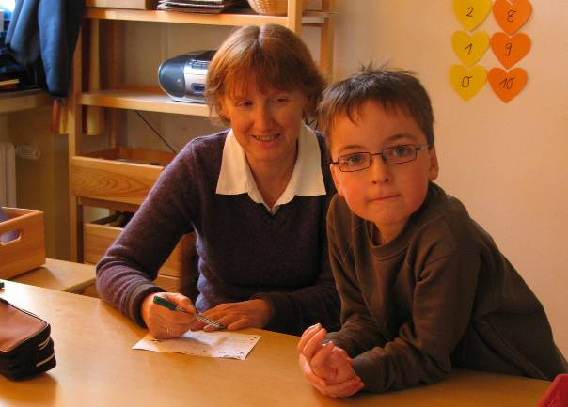
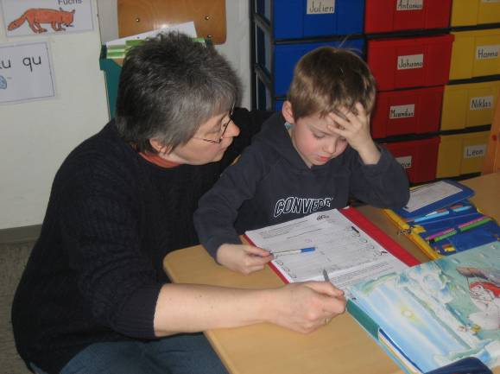

Das Mittagessen
In Wewelsburg kochen täglich zwei Hauswirtschafterinnen im Wechsel ein kindgerechtes und ausgewogenes Mittagessen. In Brenken kümmert sich eine Küchenkraft um das Mittagessen, das von einem Catering-Service geliefert wird.

Eine Mahlzeit besteht in der Regel aus einem Hauptgericht und einem Dessert. Dazu, wie auch am Nachmittag, werden heiße und kalte Getränke und Obst angeboten.
Für alle Kinder besteht die Verpflichtung am täglichen Mittagessen teilzunehmen. Wie zu Hause wird darauf geachtet, dass friedlich, genussvoll und in einer guten Atmosphäre gegessen wird.
Ein freiwilliger Tischdienst serviert die Speisen und deckt sie nach dem Essen wieder ab.
So wird nicht nur gemeinsam gegessen, sondern ganz nebenbei eine Tischkultur und der verantwortungsvolle Umgang mit Nahrungsmitteln erlernt. Vor dem Essen wird gemeinsam gebetet.

Das Personal in den Küchen unserer Schule:

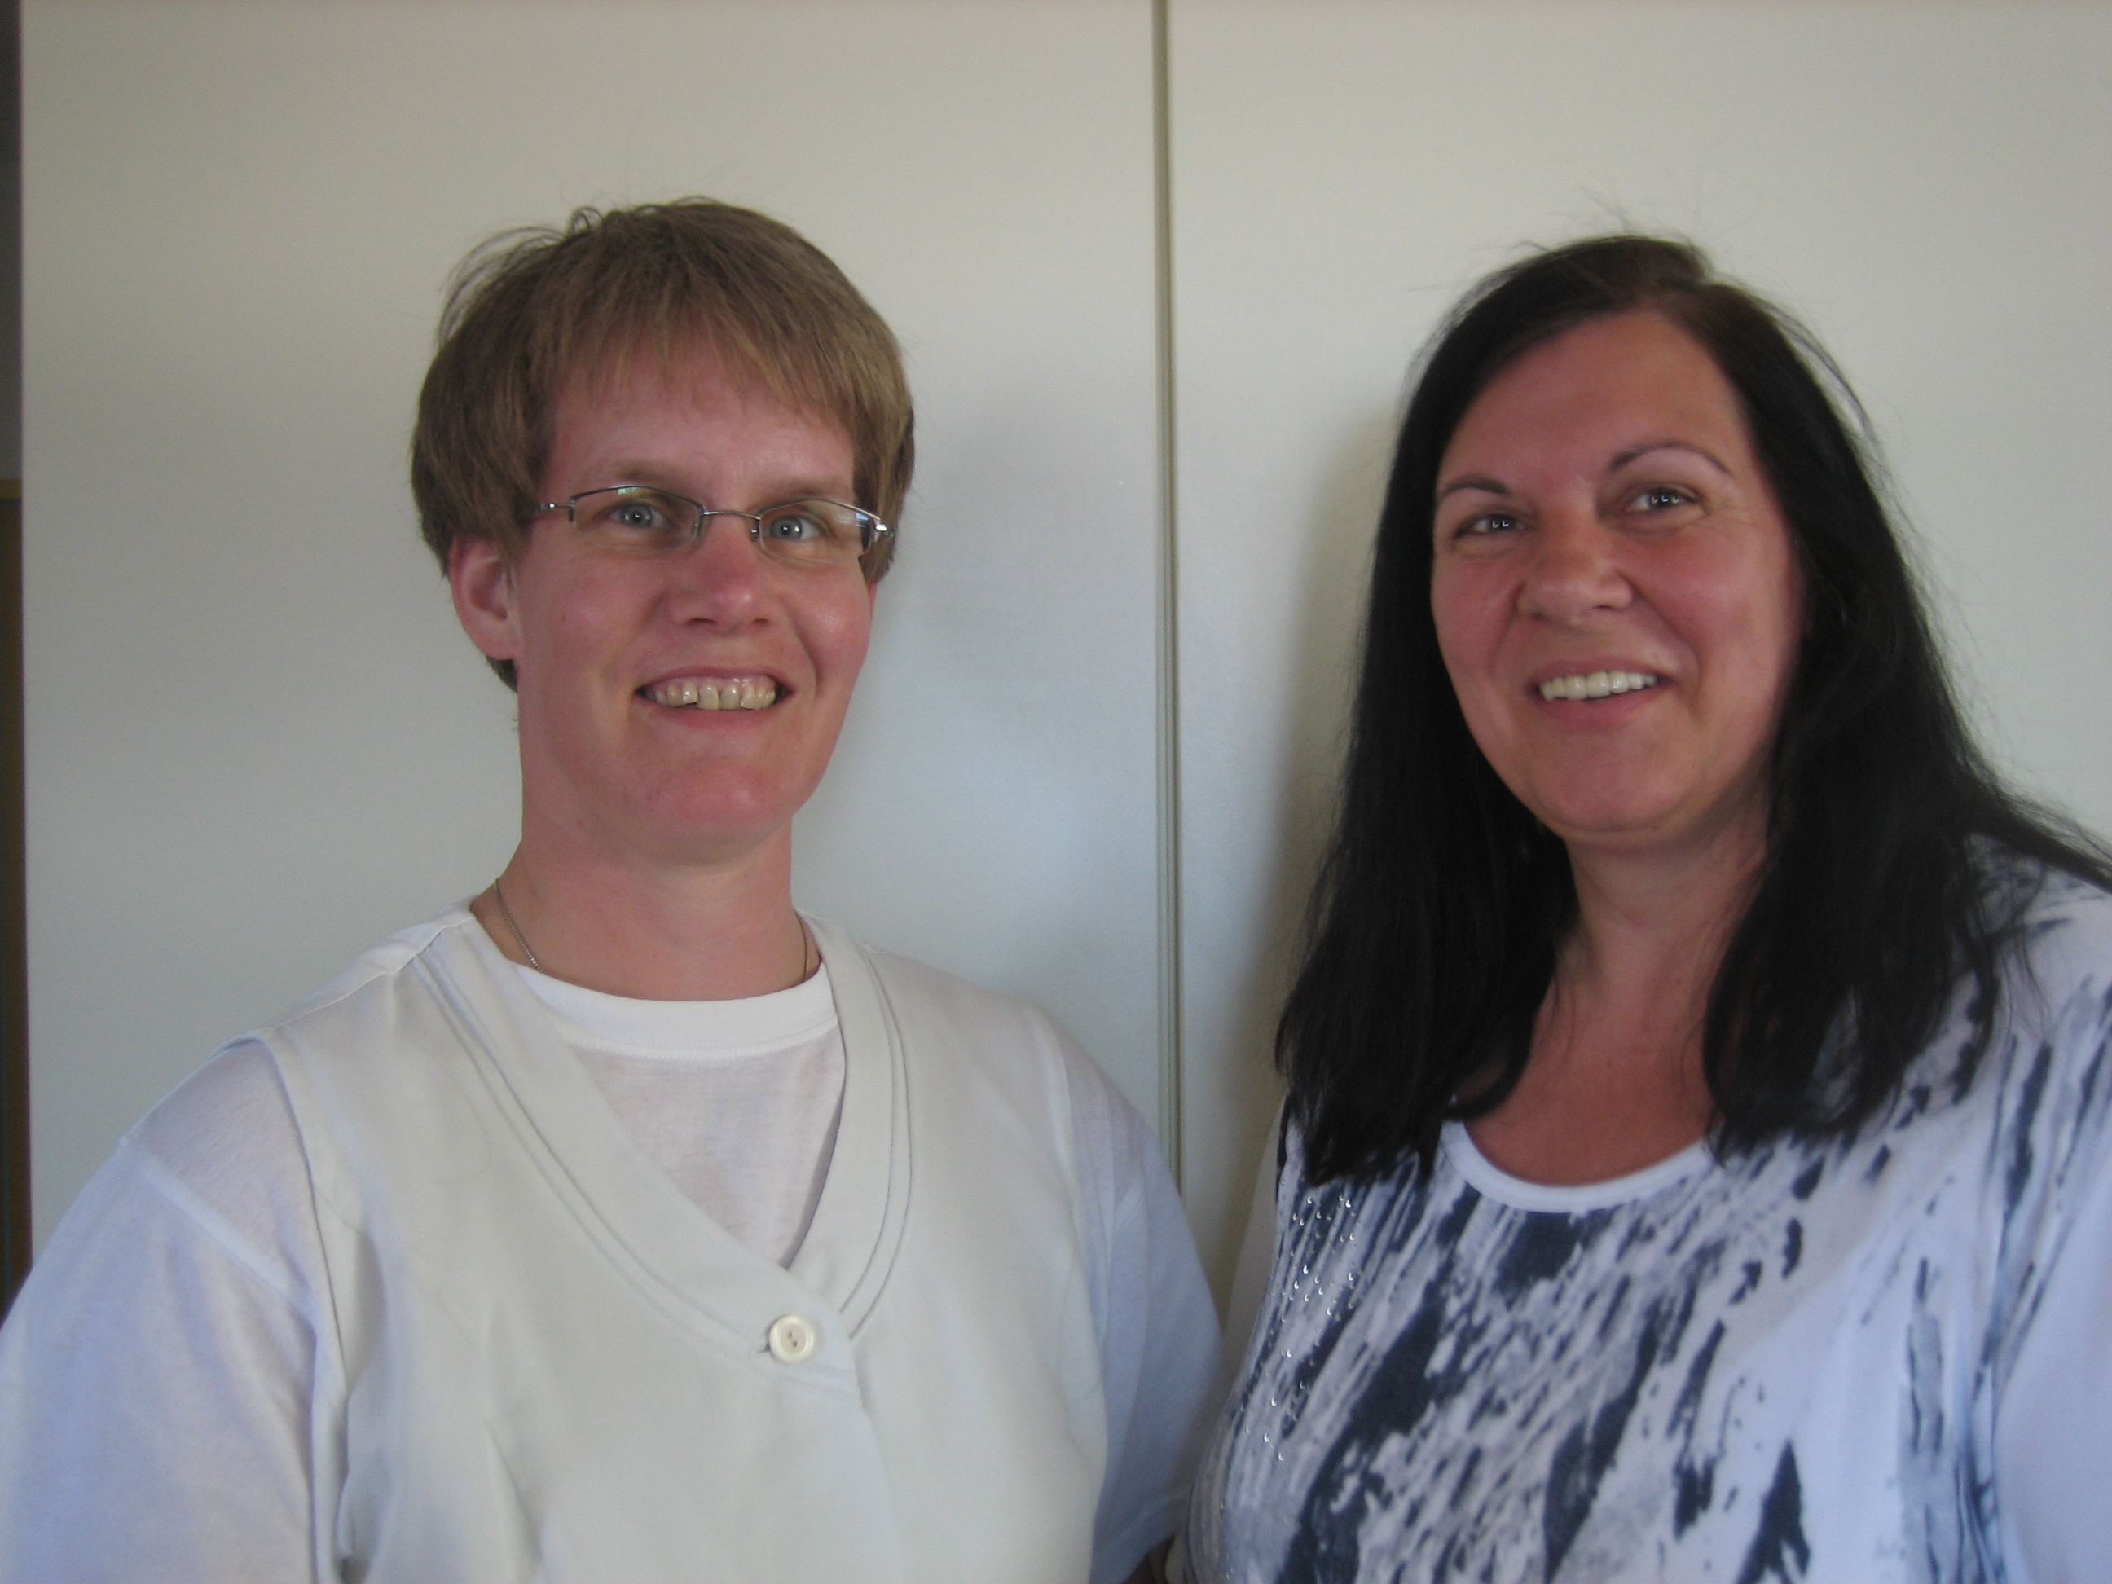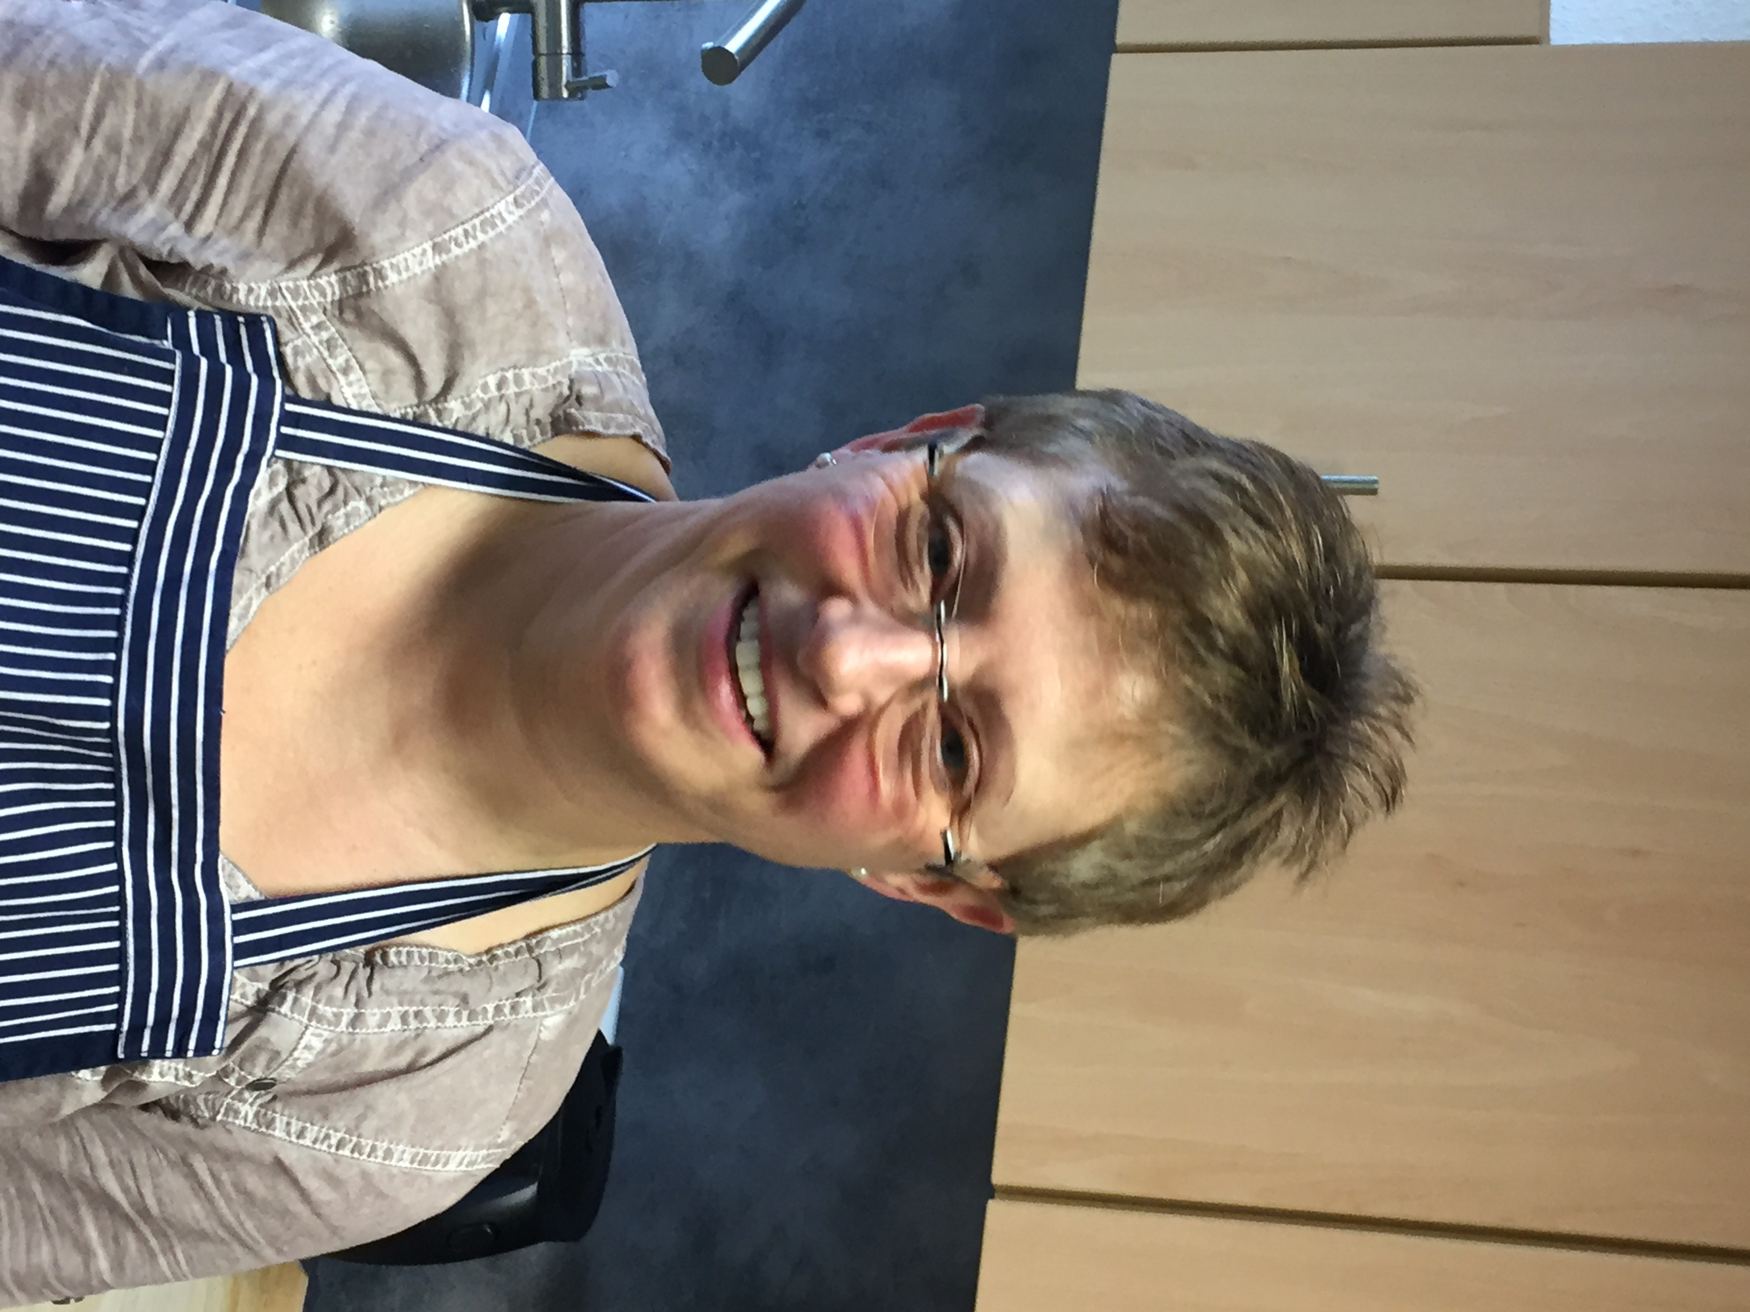
Ulrike Klimenta und Jutta Münster (Wewelsburg) Rita Kamp (Brenken)

Kursangebote / Arbeitsgemeinschaften
In der OGS wird Wert auf eine alle Sinne ansprechende Entwicklungsförderung gelegt. Vor allem in den Bereichen Sport / Bewegung, Musik, Kreativität, Ernährung, Natur und Sprache werden im Nachmittagsbereich Kurse angeboten. In Absprache mit den Eltern melden sich die Kinder verbindlich für einen festen Zeitraum in diesen Arbeitsgemeinschaften an. Hierdurch gewinnen sie auch Anregungen für ihre eigene Freizeitgestaltung. Regelmäßig finden Projekttage oder Projektwochen zu bestimmten Themen statt. Auch Unterrichtsprojekte werden aufgegriffen und unterstützt.

Freispiel
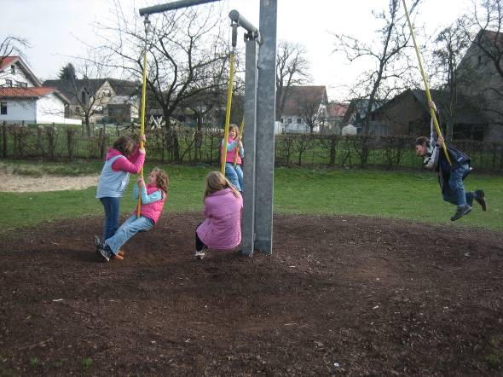
Zwischen Hausaufgaben und AGs findet sich drinnen und draußen immer Raum für freies Spiel. Vielfältige Möglichkeiten laden zum Kreativsein und sozialen Miteinander ein.
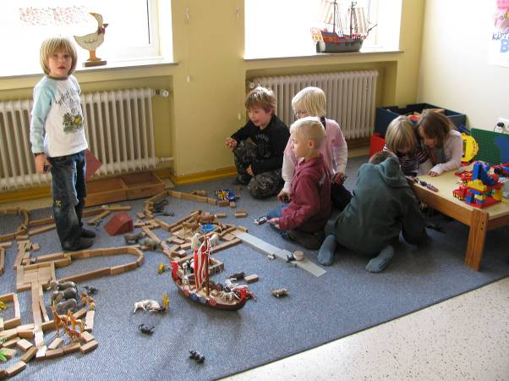

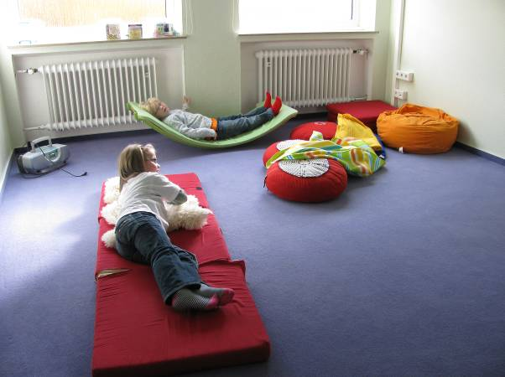
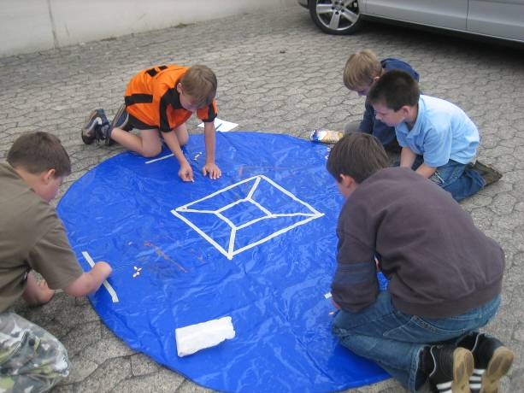
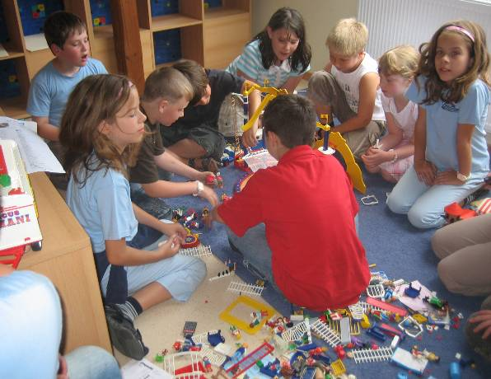
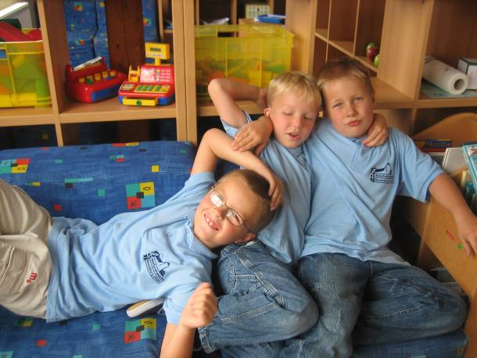

Kooperation
Die OGS arbeitet zusammen mit der Jugendhilfe, der Kreismusikschule Paderborn, den Berufskollegs/Fachbereich Erziehung, den Sportvereinen der Ortschaften und dem Volkstanzkreis Wewelsburg. Als Honorarkräfte kommen Lehrer, Fachkräfte und Übungsleiter hinzu.
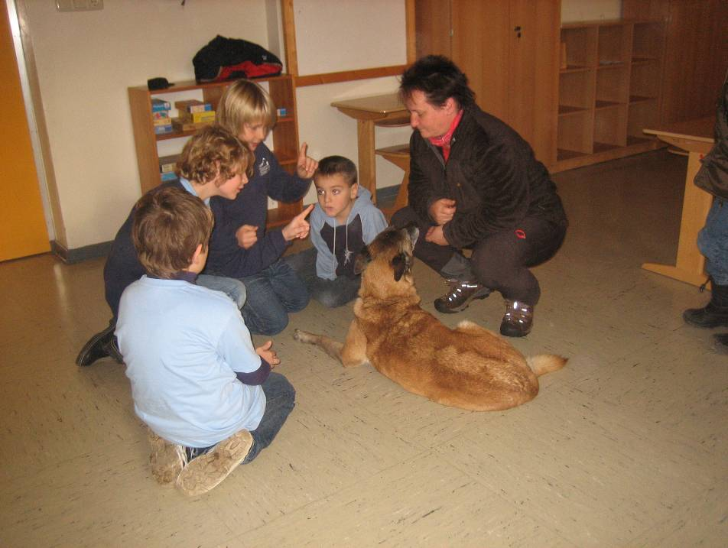
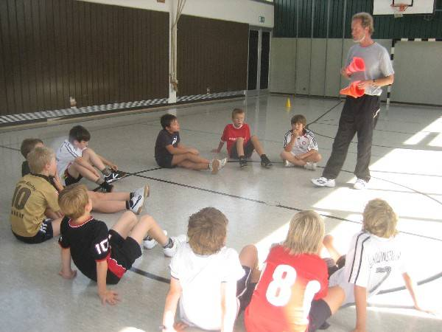

Personal

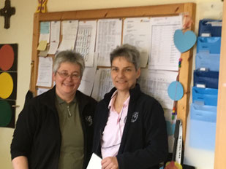

Die organisatorische Leitung der OGS in Wewelsburg liegt in den Händen von Frau Hildegard Alpmann und Frau Marliese Krüger.
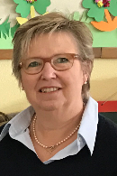

In Brenken leitet Frau Birgit Hillebrand die OGS.

Betreuungszeiten
Die Betreuungszeiten richten sich nach dem Stundenplan der Kinder. Je nach Bedarf wird auch in der ersten Unterrichtsstunde betreut. Die Betreuungszeit endet um 16:00 Uhr. Die Abholzeiten sind um 15:00 Uhr oder um 16:00 Uhr.

- Zeitlicher Ablauf
10:50 – 11:35 Uhr Freispiel
11:45 – 12:30 Uhr Hausaufgaben
12:30 – 13:15 Uhr Mittagessen

13:15 – 14:30 Uhr Hausaufgaben/Freispiel
14:30 – 16:00 Uhr AGs/Freispiel/Förderangebote

- Elternbeiträge
Betreuungsgebühren: werden einkommensabhängig durch den Schulträger berechnet
Essenskosten: 3,40€ pro Tag

Bedürftige Familien können einen Zuschuss zum Mittagessen, sowie zu den Betreuungskosten, über das Bildungs- und Teilhabepaket erhalten.

Sind zwei Kinder einer Familie in einer Betreuungseinrichtung (OGS, Kindergarten…) angemeldet, kann eine Beitragsbefreiung für die kostengünstigere Einrichtung beantragt werden.

Ansprechpartner
Birgit Schäfer-Dören Sozialwerk für Bildung und Jugend
Schulleiterin Ulrich Diekmann
Tel.: 02955/79509 Tel.: 02962/97911-0

OGS des Grundschulverbundes Almetal Standort Wewelsburg

Meinolfusstraße 1
33142 Büren

Tel.: 02955/ 79510 (während der Betreuungszeiten)
Hildegard Alpmann: 02955/6967 (privat)
Marliese Krüger: 02955/6828 (privat)

OGS des Grundschulverbundes Almetal Standort Brenken
Meinwerkstraße 7
33142 Büren

Tel.: 02951/6006014 (während der Betreuungszeiten)
Birgit Hillebrand: 02951/5692 (privat)

Neben vereinbarten Gesprächsterminen stehen wir den Eltern auch jederzeit zu einem persönlichen Gespräch zur Verfügung.
Wichtige Informationen werden über Elternbriefe mitgeteilt.

Weitere Informationen über die Ganztagseinrichtungen des Grundschulverbundes Almetal finden Sie auf unserer Homepage im Internet:

www.gsv- almetal.de

